SHUMIMI I QELIZAVE MIKROBIALE
Organizmat e gjalla janë sisteme autoreproduktive. Me reprodukim ato e ruajnë llojin e tyre dhe sigurojnë trashëgimi.
Ekzistojnë dy tipe themelore të shumimit: shumim aseksual dhe seksual.
SHUMIMI ASEKSUAL
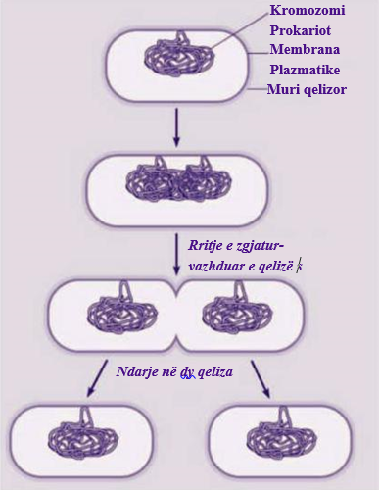
Te shumimi aseksual nuk ekziston këmbim të materialit gjenetik, por njësia e re formohet si rezultat i ndarjes të qelizës-amë së saj. Organizmat e formuar në këtë mënyrë nuk kanë veçori specifike në strukturën gjenetike në krahasim me prindin e tyre dhe quhen klone.
Ekzistojnë disa tipa të shumimit aseksual te organizmat e gjalla: shumim me ndarje të thjeshtë (baktere), shumim me bulëzim (te këpurdhat fara e bukës), shumim me spore (alga dhe myshqe) dhe shumim vegjetativ.
Qelizat bakteriale shumohen-ndahen me ndarje të thjeshtë, me çka qelizat e posaformuara e marrin strukturën gjenetike të njëjtë si qeliza-amë. Gjatë ndarjes te qeliza-amë krijohet duplikim (dyfishimi) i numrit të kromozomeve. Qeliza rritet, kromozomet e duplifikuara largohen njëra prej tjetrës dhe formohen dy qeliza-bijë me morfologji të njëjtë dhe funksion si qeliza iniciale (amë-nënë).
Fig. Ndarja e qelizës bakteriale
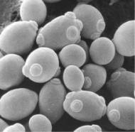
Gjatë ndarjes me bulëzim këpurdha prindërore ndanë bulëz nga organizmi i saj, prej së cilës do të zhvillohet qelizë e re.
Shumimi me anë të formimit të sporeve është tip i veçantë të shumimit aseksual, ku prej sporave të formuara në mënyrë aseksuale do të zhvillohet organizëm i ri. Këto spore formohen në organe të diferencuara për këtë qëllim (sporangiume). Kur sporet do të ndahen nga organizmi ato bien në bazament të përshtatshëm, në të cilën prej tyre do të formohet organizëm i ri.
Fig. Ndarje me bulëzim
Shumimi vegjetativ është lloj i veçantë i shumimit, prezent tek organizmat shumë qelizor. Trashëgimia formohet prej më shumë qelizave (krijime qelizore), të cilat ndahen në mënyrë intenzive. Lloji i tillë i shumimit posaçërishtë është i hasur te hidra. Në trupin e saj formohet bulëza, e cila rritet dhe formon koloni. Shembuj tjerë për lloj të këtillë të shumimit aseksual hasen te shpuzorët (bulëzim të brendshëm) dhe te myshqet.
Kur njeriu manipulon me organizmat dhe kryen shumim të tyre në mënyrë artificiale, bëhet fjalë për shumim aseksual artificial.
SHUMIMI SEKSUAL
Shumimi seksual është proces i shumimit ku ekziston këmbim të materialit gjenetik mes dy organizmave. Organizmi i posaformuar ka aftësi të shfaqë karakteristika të caktuara nga të dy prindërit. Materiali gjenetik mirret prej njërit dhe tjetrit prind në mënyrë të barabartë.
Bakteriet, algat blu të gjelbërta (kaltërt të gjelbërta) dhe kërbaçët nuk kanë aftësi të shumohen në mënyrë seksuale.
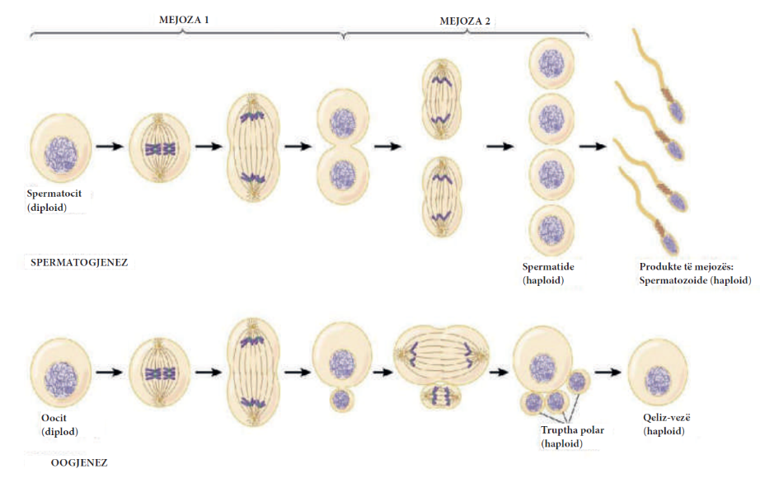
Shumimi seksual karakterizohet me formim të dy qelizave seksuale fiziologjikisht të ndryshme ose gameteve (mashkullore dhe femërore). Gametet mashkullore janë spermatozoidet, të cilët formohen në organet seksuale mashkullore (testiset-farorët). Qelizat seksuale femërore (qelizat vezë) formohen në gjëndrat seksuale femërore - vezorët (ovariume). Gjëndrat seksuale mashkullore dhe femërore me një emër quhen gonada. Në to kryhen proceset e formimit të gameteve - gametogjeneza (spermatogjenez dhe oogjenez).
Fig. 4 Gametogjenez - produkte të mejozës: spermatozoide dhe qeliz-vezë
Me bashkimin e gameteve krijohet produkt i ri, i cili i përmbledhë karakteret e gameteve mashkullore dhe femërore - zigota. Zigoti është qeliza e parë e organizmit të ri, i cili do të formohet përmes rrugës së ndarjes intenzive mitotike. Në qoftë se gametet janë të njëjta për nga forma dhe madhësia ato quhen si izogamete, ndërsa mbarësimi izogami. Në numrin më të madh të rasteve ku kryhet shumim seksual gametet dallohen, si për nga forma ashtu edhe për nga madhësia dhe ato quhen anizogamete, ndërsa procesi anizogami.
Shumimi seksual ka rëndësi të madhe për formimin e llojeve. Derisa te shumimi aseksual llojet e reja kanë veçori vetëm nga qeliza-amë, te shumimi seksual me formimin e zigotit bashkohen cilësitë e të dy prindërve. Në këtë mënyrë krijohet mundësi për fitimin e kombinacioneve të ndryshme të veçorive të karaktereve. Është me rëndësi të theksohet se me karakteristikat e ndryshme trashëguese të kombinuara në zigotin numër i madh i shembujve përcillen në trashëgiminë dhe në këtë mënyrë krijohet material enorm, i cili i nënshtrohet veprimit të seleksionimit natyror.
- Te shumimi aseksual nuk ekziston këmbim i materialit gjenetik, por njësia e re formohet si rezultat i ndarjes të qelizës-amë të saj.
- Organizmat e formuar me anë të shumimit aseksual nuk kanë veçori specifike në strukturën gjenetike në krahasim me prindin e tyre dhe quhen klone.
- Kur njeriu manipulon me organizmat dhe bën shumimin e tyre në mënyrë artificiale, bëhet fjalë për shumim aseksual artificial.
- Shumimi seksual është proces shumimi ku ekziston këmbim të materialit gjenetik mes dy organizmave.
- Shumimi seksual ka rëndësi të madhe për evolucionin e llojeve.

Pyetje
- Çfarë lloje të shumimit ekzistojnë?
- Çka është shumim aseksual dhe si ndahet?
- Si shumohen bakteriet? Shpjegoni procesin.
- Çka është shumim seksual?

RRITJE DHE ZHVILLIM I
MIKROORGANIZMAVE
Kur bëhet fjalë rreth asaj se çafrë kushte janë të nevojshme që mikroorganizmat të ken zhvillim të pandërprer, nuk mund të themi se ato janë të unifikuara për gjith mikroorganizmat.
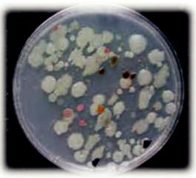
Kultura mikrobiologjike është metodë për multiplikim (shu-mim) të mikroorganizmave (baktere dhe virus), përmes krijimit të kushteve të volitshme për shumimin e tyre në kushte të kontro-lluara laboratorike.
Me ndarjen e baktereve formohen numër i madh organizmash, të cilët ndajnë mjedis të njëjtë dhe shfrytëzojnë kushte të njëjta për zhvillim. Populacionet e këtilla të baktereve quhen koloni bakteiale.
Fig. Koloni bakteriale
Sipas kushteve të cilët i stimulojnë ose inhibojnë zhvillimin e mikroorganizmave, faktorët mund të klasifikohen në disa grupe: përbërje të mediumit ushqyes, temperatura, lagështi dhe kohë e nevojshme për reprodukim.
MEDIUM USHQYES
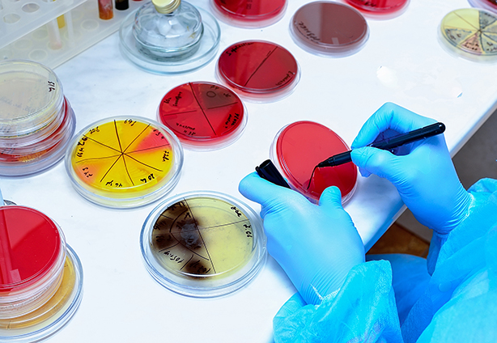
Në teknikat mikrobiologjike mikroorganizmat kultivohen në bazament special për rritje të ashtuquajtur mediume ushqyese. Përshkak të nevojave të ndryshme të llojeve të ndryshme të mikroorganizmave ekzistojnë shumë recepta për pregaditje të mediumit ushqyes varësishtë prej asaj se çfarë kulture bakteriologjike do të kultivohet. Ekzistojnë raste të kultivimit të bakterieve në të ashtu quajtur mediume komplekse (jo të diferencuara). Këto mediume përmbajnë materie që nuk janë kemikalje klasike (sheqer gruri, lëng bimësh, feces kafshësh, etj), ndërsa prap në mënyrë shumë të volitshme ndikojnë në zhvillimin të disa llojeve bakteriale.
Fig. Mediume ushqyese të ndryshme
Kur mediumi ka konzistencë zhelatinoze quhet medium i ngurtë. Mediume të këtilla hasen në shitje komerciale dhe relativisht shpeshë shfrytëzohen për kultivimin e kolonive bakteriale. Ngurtësues ideal i mediumit ushqyes është agari, i cili fitohet prej disa lloje algash.
Mikroorganizmat kanë nevojë më së paku për dhjet elemente për zhvillim normal (azot, oksigjen, hidrogjen, karbon, magnezium, hekur, natrium, kalium, sulfur dhe fosfor). Azotin e shfrytëzojnë si element për sintezë të proteinave, ADN dhe ARN, ndërsa fosforin për sintezë të fosfolipideve dhe acideve nukleike.
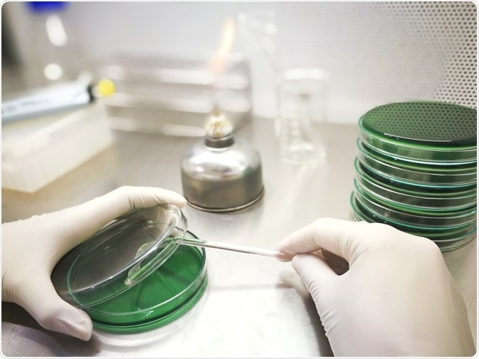
Organizmat të cilat e fitojnë energjinë nga fotosinteza kanë aftësi vetë të sintetizojnë materie organike prej dioksidit të karbonit. Disa baktere e kanë këtë aftësi.
Mikroorganizmat të cilat nuk janë autotrof më së shpeshti janë organizma saprofit (materiet për ushqyeshmëri i marrin prej organizmave të zbërthyer). Në qoftë se bëhet fjalë për bakterie të cilët janë lloje saprofite, në mediumin ushqyes është e nevojshme të shtohet ndonjë materie organike (nisheste-amidon, celulozë, glukozë).
Bakteret kanë nevojë edhe për biomolekula tjera të ndërlikuara, si për shembull vitamina. Ato në sasira të vogla ndikojnë pozitivisht në rritjen bakteriale, duke hyrë në përbërjen e koenzimave, ku funksionojnë si katalizues të proceseve të caktuara.
Oksigjeni është faktor kufizues vetëm për një grup të caktuar bakteriesh - aerobe obligative. Ato energjinë e tyre e marrin vetëm me respirim aerob dhe për këtë varen nga sasia e oksigjenit në mjedisin. Bakteriet të cilat janë anaerobe mund të ndahen në dy grupe: baktere anaero-be obligative dhe fakultative. Bakteret anaerobe obligative mund të rriten vetëm në munges të oksigjenit, dhe vetëm koncentrimi më i ulët i tij mund të jetë toksik për ato. Bakteriet fakultative anaerobe (bakterie të tharta qumështore) mund të rriten edhe në kushte me koncentrime të ulëta të oksigjenit, mirëpo megjithatë zhvillimi i tyre është optimal kur në mediumin nuk ka oksigjen. Llojet të këtij tipi quhen edhe si lloje bakteriale aerotolerante.
Dioksidi i karbonit nuk është në masë të madhe faktor kufizues për llojet bakteriale. Megjithatë, në kushte të caktuara kur vlerat e tij duhet të ruhen në nivele relativisht konstante bëhet hapje më e shpeshtë e enëve me koloni bakteriale.
Aciditeti i mediumit është edhe një kusht për zhvillim të mikroorganizmave. Për secilën kulturë bakteriologjike ekziston optimum i caktuar për vlerën e pH-së në të cilën rritja e bakterieve është më e madhe. Shumica e llojeve rriten mirë në pH neutrale të mediumit, ndërsa numër i vogël i llojeve (acidofile) kanë nevojë për mjedis acidik për zhvillim të proceseve jetësore. Në përgjithësi vlenë rregulla se në pH=8 zhvillohen bakteriet, ndërsa mjedisi me pH=5 është e volitshme për zhvillim të këpurdhave.
Qëndrimi konstant i barazpeshës acido-bazike të mediumit është kusht për zhvillim të bakterieve të tharta-qumështore.
TEMPERATURA
Në aspekt të nevojës për temperaturë bakteriet nuk mund të unifikohen. Sipas nevojës për interval të caktuar të temperaturës bakteriet ndahen në: psihrofile, mezofile, termofile dhe bakterie termotolerante.
Llojet psihrofile rriten në temperaturë të ulët (mund të hasen në amvisëri nëpër frigorifere).
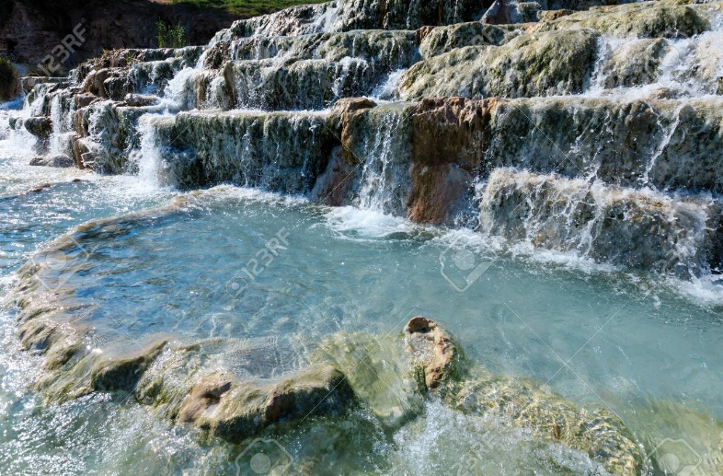
Bakteriet mezofile rriten në temperaturë prej 50-80⁰C.
Bakteriet termofile rriten në temperaturë prej 80-110⁰C. Hasen në natyrë në afërsi të burimeve të ngrohta. Ato zakonisht janë bakterie sulfurike dhe prej tyre vjen aroma e sulfurit nëpër këto rajone.
Bakteriet termotolerante kanë kushte adekuate për rritje në temperatura të ndryshme. Për to temperatura nuk paraqitet si kusht i veçantë për zhvillim.
Fig. Ngjyra e banjës termale rrjedhë nga numri i madh bakteresh termofile të cilat zhvillohen në banjë

LAGËSHTIA
Si edhe te organizmat tjerë, edhe mikroorganizmave u është e nevojshme ujë që të mund të rriten. Mirëpo për nga sasia të gjitha llojet dallohen.
KOHA E RRITJES
Koha e cila është e nevojshme për t’u dyfishuar numri i bakterieve në një kulturë bakteriologjike quhet kohë e gjeneratës, ndërsa koha e nevojshme për duplikim (dyfishim) të masës qelizore quhet kohë e duplifikimit. Disa bakterie mund të ndahen më shpejtë sesa që e zmadhojnë masën e tyre dhe në këtë rast paraqiten më shumë qeliza, mirëpo me masë më të vogël. Kur qelizat rriten masa e tyre mund të jetë disa herë më e madhe sesa numri i qelizave. Numri i qelizave i cili rritet për një periudhë të caktuar kohore është faktor konstant për secilën kulturë bakteriologjike dhe quhet rritje eksponenciale.
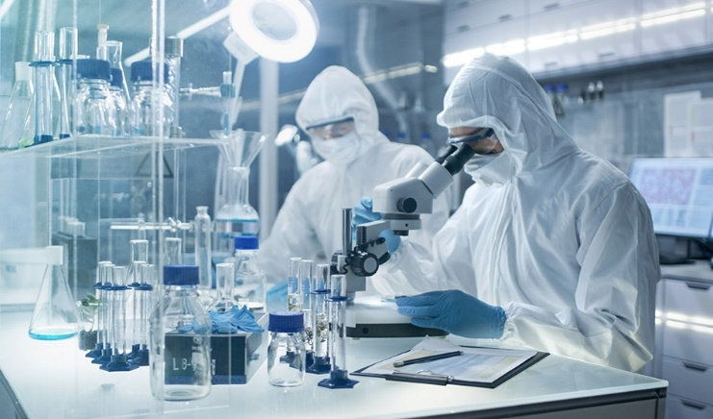
Gjatë përcaktimit të numrit të bakterieve në një kulturë bakteriologjike merren parasyshë vetëm ato bakterie të cilat janë të padëmtuara dhe të afta për t’u shumuar. Si metodë me e rëndomt për numrim të bakterieve theksohet metoda e përdorimit të dhomzës së Nuebauer-it, me anë të cilës vëzhgohen preparate mikrobilogjike nga kultura bakteriologjike dhe te preparati përcaktohet numri i qelizave bakteriale.

KULTURA KONTINUALE PËR
RRITJE BAKTERIALE
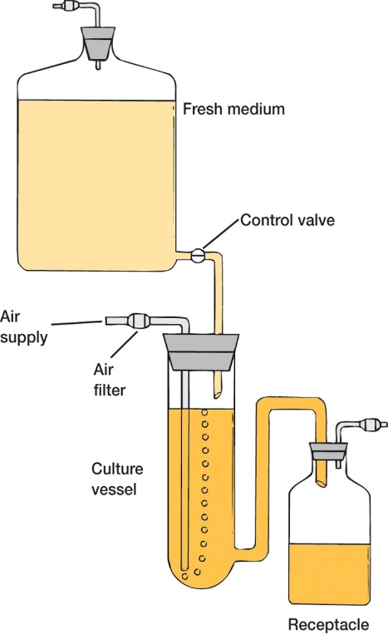
Problem më i madh gjatë kultivimit të baktereve mund të paraqesin burimet e energjive të bakterieve, të cilët për kohë të caktuar shpenzohen dhe po të njëjtat duhet gjithmonë të përmbushen. Nga ana tjetër, vjen deri te ndryshimi i përhershëm i kushteve në kulturë (ndryshim në përbërjen e ujit, oksigjenit, dioksidit të karbonit). Kjo mund të shkaktojë probleme gjatë kultivimit të bakterieve dhe e njëjta mund të rezultojë me fotografi joreale për rritjen progresive të bakterieve në kulturë.
Për mënjanimin e këtyre problemeve dhe problemeve të ngjajshme shfrytëzohen kultura në të cilat në mënyrë kontinuale shtohet medium ushqyes, freskët i pregaditur. Metoda e këtillë e kultivimit të bakterieve quhet kultivim në hemostat.
Hemostati është enë për kultura të qelizave bakteriale, i cili posedon rezervoar nga e cila kultura vazhdimisht furnizohet me medium ushqyes. Në hemostat bakteriet vazhdimisht përzihen që të sigurohet shpërndarje e barabartë të materieve ushqyese në mediumin. Me shtimin e mediumit të ri te ena në të njëjtën kohë mënjanohet sasi e njëjtë prej tretësirës ushqyese të vjetër.
Fig. Hemostat
Kulturë mikrobiologjike është metodë e multiplikimit (shumimit) të mikroorganizmave (bakterie dhe virus), përmes krijimit të kushteve adekuate për shumim të tyre në kushte të kontrolluara laboratorike.
Sipas kushteve të cilat e stimulojnë ose inhibojnë zhvillimin e mikroorganizmave, faktorët mund të klasifikohen në disa grupe: ushqyeshmëri (përbërjes të mediumit ushqyes), temperatura, lagështia dhe koha e reprodukimit.
Në teknikat mikrobiologjike mikroorganizmat kultivohen në bazamente speciale për rritje të ashtuquajtura mediume ushqyese.
Për secilën kulturë bakteriale ekziston optimum i caktuar i pH-së ku rritja e baktereve është më e madhe.
Sipas nevojës për interval të caktuar temperature bakteriet ndahen në:
psihrofile, mezofile, termofile dhe bakterie termotolerante.
Koha e cila është e nevojshme të duplifikohet numri i bakterieve në një kulturë bakteriologjike quhet kohë gjenerate.
Pyetje:
- Çka është koloni bakteriale?
- Si është përbërja e mediumit ushqyes?
- Si ndahen mikroorganizmat sipas nevojës së tyre për aeracion (oksigjen)?
- Si janë të ndara bakteriet sipas nevojës për temperatura të ulëta dhe të larta?
- Çka është kohë e duplifikimit?
- Përshkruaj kultivimin e rritjes bakteriale në kulturë me hemostat.
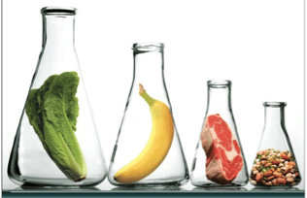
INHIBIM I RRITJES TË MIKROORGANIZMAVE
Zakonisht rritja e mikroorganizmave ndalohet me veprimin e ndonjë kemikalie të caktuar, mirëpo rritja mund të vazhdoj kur kemikalia mënjanohet. Veprimi i këtillë i kemikalies quhet efekt bakteriostatik. Materiet të cilat kanë aftësi të shkatërrojnë mikroorganizmat, me anë të shkaktimit të humbjes së tërësishme të aftësisë së tyre për jetës quhen materie baktericide.
Koncentrimet e mëdha të alkoolit – etanolit (koncentrime më të mëdha se 70%) shkaktojnë koagulim të bakterieve proteinike dhe veprojnë në mënyrë baktericide.
Detergjentët grumbullohen në qelizat bakteriale dhe e inhibojnë aktivitetin e tyre. Përshkak se për nga struktura detergjentët janë të ngjajshëm me bakteriet, ata pengojnë aktivitetin e tyre jetësor të zhvillohet në mënyrë normale.
Metalet e rënda (bakër, argjend, merkur) e bllokojnë dhe inhibojnë funksionin e enzimave në qelizat bakteriale dhe në këtë mënyrë i shkatërrojnë ato.
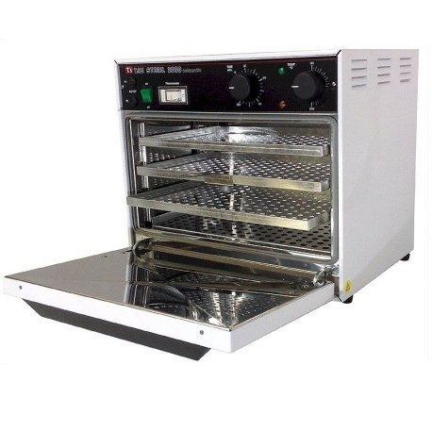
Disa antibiotik ndikojnë në mënyrë inhibuese në sintezën e proteinave nga ana e qelizave bakteriale. Një pjesë e antibiotikëve mund në mënyrë negjative të veprojnë në acidet nukleinike të qelizës bakteriale, me çka e njëjta do të bëhet joaktive për ndarje.
Sterilizimi është proces i shkatërrimit të çfarëdo lloj materiali mikroorganizmash dhe formave të tyre latente (joaktive).
Metodat për sterilizim mund të jenë të ndryshme, zakonisht ato përfshijnë: ngrohtësi të lagësht, ngrohtësi të thatë, filtrim, rrezatim dhe aplikim të agjensave kimik.
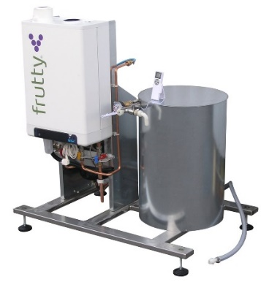
Pasterizimi është proces i sterilizimit të pjesërishëm. Konzervimi i mishit dhe peshkut zakonisht kryhet me krypëzim dhe tharje të ushqimit. Koncentrimet e mëdha të sheqerit shtohen si konzervans në produktet të cilat përmbajnë sheqerna (lëngje, xhem, ëmbëlsira).
Dezinfektimi është proces i shkatërrimit të mikroorganizmave. Dezinfektimi më efikas bëhet me përdorimin e agjensave kimik dhe rrezatim.

Pyetje:
- Në ç‘mënyrë detergjentët inhibojnë rritjen e mikroorganizmave?
- Si mund të ndikojnë antibiotikët te mikroorganizmat?
- Çka është dezinfektimi?

Faktorët që ndikojnë në zhvillimin e mikroorganizmave.
Në kuadër të kushteve ekstreme ku mikroorganizmat adaptohen në temperaturat ekstreme, thatësirën ekstreme, lagështirën e përhershme, pH mbi 12 dhe nën 1,5 veprimin e rrezeve ultraviolete, jetën në kushte të perqendrimeve të larta të kripës në mungesë të oksigjenit dhe jetën në kushte të anabiozës. Në natyrë ekziston një ndryshueshmeri e madhe e mikroorganizmave në bazë të tolerances ndaj temperatures, pH, oksigjenit, shtypjes, thatësisë, dritës, ujit etj.
-Mikroorganizmat janë banoret më të dendur dhe më të përhapur në biosferën (në tokë dhe ujë, por edhe në atmosfer përkohsishtë.
-Këtë dukuri ia mundëson dimenzioni i vogël, dhe shpejtësia e shtimit të biomasës respektivisht shumëzimit.
-Të vetmit mikroorganizmat kur perfshihen arkeobakteriet, majat dhe myqet mund të adaptohen për të jetuar në kushte ekstreme të mjedisit.
-Kushtet ekstreme të mjedisit janë: mungesa e lagështirës, ujit, luhatja e temperatures, presionit osmatik, reaktionit të ambientit (pH), luhatjes së kriprave pastaj paraqitjes së kushteve të presionit atmosferik dhe hidrostatik në ekstrem, mungesa e ushqimit, prania dhe mos prania e oksigjenit, dhe ndikimi i rrezeve ultraviolete.
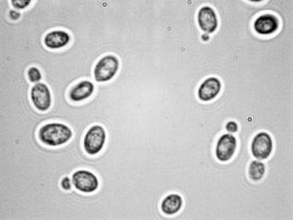Torula Rosea
Jeta e mikroorganizmave në trupin e njeriut
Mikroorganizmat jetojnë në simbiozë më njeriun, dhe mendohen të jenë 10 mikroorganizma për një qelizë të tij. Më së shumti bakterie, por edhe disa lloje kërpudhash, ushqehen me substanca të lëshuara nga organizmi i njeriu dhe shpesh prodhojnë vitamina të nevojshme për metabolizmin.
Organet më të banuara nga mikroorganizmat janë zorrët, goja, zona urogjenitale, lëkura, hunda dhe fyti. Mes 400 llojeve të ndryshme të mikroorganizmave që bashkëjetojnë me njeriun, kërthiza është pjesa që ‘fton’ më tepër lloje bakteresh, të cilat përveçse prodhojnë vitamina (veçanërisht biotinën dhe vitaminën K) përmirësojnë proceset tretëse të sheqernave dhe yndyrnave, duke favorizuar përthithjen e mikropërbërësve të rëndësishëm si kalcium, magnez dhe hekur. Prania e tyre, gjithashtu parandalon pushtimin nga bakteret e dëmshme të mureve të zorrëve, duke na mbrojtur nga infeksionet.
MIKROFLORA E AJRIT
Mikroorganizmat janë shumë të përhapur në natyrë: në ajër, në tokë, në ujë, tek njerëzit, kafshët, bimët etj. Në ajër ndodhen natyralisht bakterie, maja dhe myke. Sipas sjelljes së mikroorganizmave ndaj oksigjenit ato ndahen:
- Aerobë të detyrueshëm (obligativë), të cilët nuk mund të rriten pa praninë e ajrit.
- Aerobë ose anaerobë fakultativë që rriten edhe në prani edhe në mungesë të ajrit
- Anaerobë që rriten në mungesë të ajrit.
Sipas marëdhënieve me organizmat e tjerë mikroorganizmat ndahen në:
- Saprofitë - që nuk shkaktojnë sëmundje
- Parazitë - që parazitojnë tek organizmat e tjerë
- Patogjenë - që shkaktojnë sëmundje
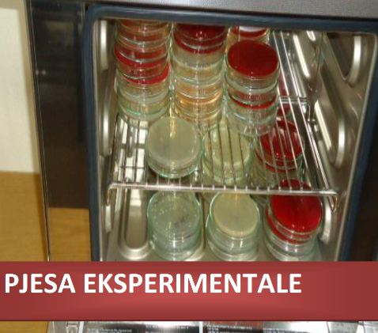

METODA E HOLLIMIT

Kjo metodë bazohet në hollimin e suspensionit mikrobik me ujë të sterelizuar para se të bëhet mbjellja e tij në teren ushqyes të ngurtë ose në hollimin e drejtpërdrejtë të suspensionit mikrobik në teren ushqyes të lëngët p.sh. bulion mishi të peptonizuar.

Hollimi i suspensionit mikrobik me ujë të sterelizuar bëhet kështu:

Në suspension që përmban mikroorganizmat përgaditen nëprovëza një radhë hollimesh me ujë të sterelizuar si më poshtë. Nga një provëz me suspenzion mikroorganizmash të përzier merret me anë të ansës bakteriologjike pak material i cili kalohet në një provëz tjetër me ujë të sterelizuar ku hidhet materiali mikrobik duke shpërlarë ansën.

Pastaj nga secila eprovetë të renditura hedhim materialin e marrur nga eproveta paraprake në eprovetën në radh deri te eproveta e fundit si dhe nga ajo po aq ml hedhim jashtë duke bërë nivelizimin e tyre.

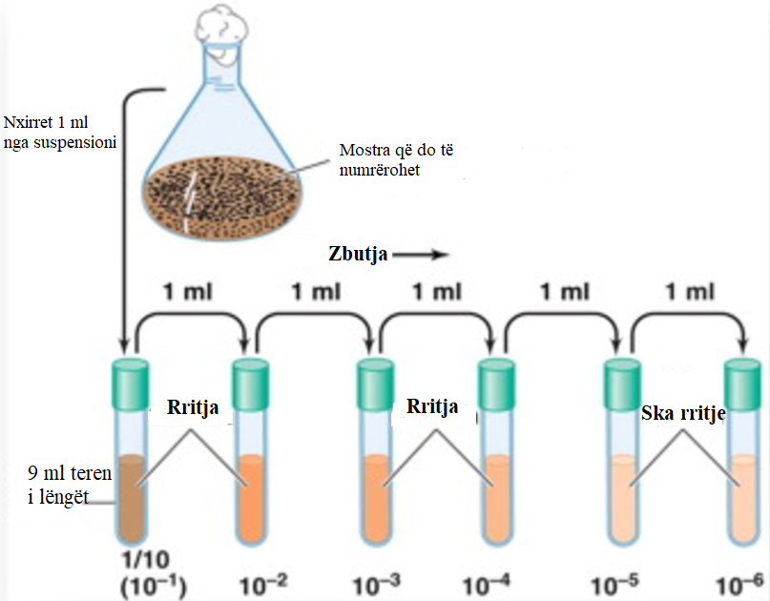
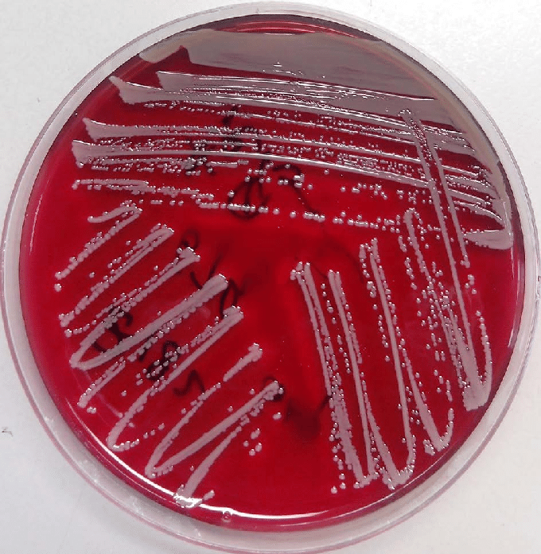
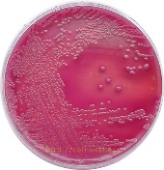
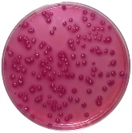
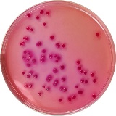
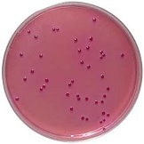
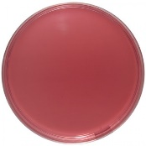

KULTIVIMI NË PJATË PETRI

Për secilin hollim kultivohen nga 0.1 ml suspension i cili shpërndahet në pjata petri me teren të ngurtë në gjithë sipërfaqen me një shpatull qelqi të sterelizuar.

Pastaj pjata që përmban kulturen vendoset në termostat bakteriologjik që ato të zhvillohen.

Për izolimin e kultures së paster zgjidhen ato hollime në të cilat janë zhvilluar koloni të veçanta.

Kolonitë e zgjedhura shenohen me laps xhami, pastaj nga ato koloni me anë të një anëse bakteriologjike duke e hapur pak pjaten e petrit pranë flakës merret pak kulturë e cila kalohet në një provëz me teren ushqyes të ngurtë.

Mbjellja në provëz bëhet me zigzage ose me viza.

Provëzat e mbjellura vendosen në termostat.

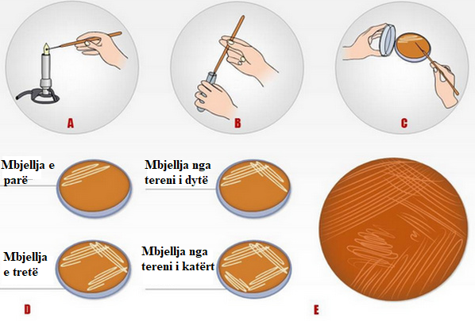

TEMA 1.

ANALIZA E NDOTËSVE NË PRODUKTET USHQIMORE

Aditivët në ushqim
Prodhimi modern i ushqimit nuk mund të imagjinohet pa aditivë të cilët janë të nevojshëm, pjesë e patjetërsueshme e ushqimit. Me përdorimin e aditivëve rritet asortimenti i ushqimit, ruhet kohëzgjatja, përmirësohet shija, pamja, aroma dhe ngjyra. Pikërisht për këtë numri i tyre, si te ne, ashtu edhe në vende tjera të botës, vazhdimisht është në rritje. Mendohet se sot ekzistojnë rreth 3000 aditivë.
Aditivët janë substanca të cilat (pa marrë parasysh vlerat e tyre ushqimore) përdoren si aditivë, shtohen në produktet ushqimore në koncentrime të ulëta për shkak të:
  - rritjes së afatit të tyre të kohëzgjatjes,
  - përmirësimit të shijes së tyre, aromës, pamjes dhe konsistencës (respektivisht vetitë organoleptike).
Aditivët nuk guxojnë të:
  - zvogëlojnë vlerat ushqimore të produktit dhe dukshëm të ndryshojnë shijen dhe aromën e tyre
  - jenë të dëmshëm për shëndetin ose përmbajnë primesa të dëmshme
  - krijojnë produkte degraduese toksike gjatë përpunimit, ruajtjes dhe përdorimit të produkteve ushqimore.
Aditivët sipas rregullores përdoren për: parandalimin e oksidimit, për konservim, aromatizim, përforcimin e aromës, emulgim, trashje, lidhje, xhelatinim, ngjyrosje, parandalimin e mpiksjes, arritjen e shkëlqimit, shtimi në formë të acideve, bazës dhe kripërave, tretim enzimatik dhe ëmbëltim ose përdoren si mjete ndihmëse gjatë procesit të prodhimit (për parandalimin e shkumosjes, si katalizator, për qartësim, filtrim, gjatë yndyrosjes, për lagështi, për imobilizimin e enzimave, si bartës, si tretës dhe ekstraktues, si modifikues gjatë kristalizimit në yndyrave, si gazra, si mjete për lyerje dhe si mjete për trajtimin e miellit).
Aditivët dhe përzierjet e tyre mund t’u shtohen produkteve ushqimore nën kushtet si vijon:
  - të përfshihen në listën pozitive, përveç aromave natyrore dhe natyrore-identike dhe artificiale të cilat mund të shtohen në sasi e cila nuk është e dëmshme për shëndetin e njeriut,
  - të shtohen në sasi të lejuar, respektivisht në sasi të vogël që është e arsyeshme nga aspekti teknologjik, nëse me rregull përkatëse për cilësi kjo mund të arsyetohet,
  - me shtimin e tyre të mos zvogëlohet vlera ushqimore e produktit ushqimor,
  - të mos ndikojë dukshëm mbi shijen dhe aromën karakteristike të natyrshme të produktit,
  - me shtimin e tyre të mos shtohen përbërës toksik në produktet ushqimore gjatë përpunimit të tyre, ruajtjes dhe përdorimit të mund të identifikohen, respektivisht të përcaktohet lloji i tyre dhe sasia e produktit ushqimor,
  - përdorimi i tyre teknologjik të jetë i arsyeshëm.

Aditivët dhe përzierjet e tyre që lëshohen në qarkullim patjetër duhet në mbështjellësin, enën ose etiketën të ketë deklaratë e cila përmban:
  - emrin e aditivit,
  - firmën, respektivisht selinë e prodhuesit,
  - datën e prodhimit dhe afatin e kohëzgjatjes,
  - neto sasinë (masën ose vëllimin) e produktit,
  - përbërësit themelorë,
  - emrin e vendit dhe origjinën e aditivit nëse është i importuar,
  - të dhëna tjera të cilat janë me interes të konsumatorëve.

Deklarimi patjetër duhet të shihet lehtë, të mund të lexohet dhe të jetë i qartë. Shkronjat e emrit të produktit dhe për emrin e prodhuesit duhet të jenë më të mëdha nga shkronjat tjera në pjesën tjetër të tekstit të deklaratës.
Shenjat e aditivëve të propozuar nga Bashkimi Evropian (ndërsa përdoren edhe në vende tjera) kanë prefiksin E. Bashkimi Evropian përpiloi sistemin për shënimin e aditivëve dhe ai përbëhet nga numra serik. Në pajtim me këtë kodeks, ngjyrat shënohen me E 100 deri në E 199, konservuesit me E 200 deri në E 299, antioksiduesit me E 300 deri në E 399, ndërsa substancat aktive në sipërfaqe me E 400 deri në E 499.
Ngjyrat
Ngjyrat përdoren që të përmirësohet pamja estetike e produkteve ose që të kompensohet ngjyra e humbur gjatë përpunimit. Ato përdoren për asortiment të gjerë të produkteve, siç janë: pije joalkoolike freskuese, pije, produkte sheqeri me miell, produkte të frutave, perimeve, mish, qumësht etj. Përdoren ngjyra të ndryshme natyrore dhe sintetike.
Ngjyrat natyrore fitohen me ekstraktin e produkte të ngjyrosura në mënyrë natyrore dhe zakonisht përdoren pigmentet bimore si vijon: klorofil dhe kompleksi i tij prej bakri, karamele, karotin dhe karotinoide (vitamina A), riboflavin (vitamina B2), betanin (pigmenti i rrepës së kuqe), kurkumina, thëngjill i zbardhur, lëng rrushi, lëng boronice etj.
Me rregulloren për cilësi të aditivëve për produktet ushqimore përfshihen 15 ngjyra natyrore.
Me rregulloren për cilësinë e aditivëve për produkte ushqimore për përdorim janë lejuar 10 ngjyra artificiale,
Ndër aditivët e parë të cilët janë treguar si kancerogjene kanë qenë ato të grupit të ngjyrave sintetike, për këtë shkak numër i madh i ngjyrave kanë qenë të ndaluara. Pikërisht për këtë shkak sot i kushtohet vëmendje e veçantë studimit të karakteristikave të tyre, më qëllim që të sigurohet mbrojtje më efikase e shëndetit të konsumatorëve.
Konservanset
Konservuesit, respektivisht antiseptikët janë substanca të cilat shtohen në ushqim, ndalohet ose ngadalësohet shumimi i mikroorganizmave dhe ato kanë veprim të shprehur baktericid ose antifermentues.
Sipas Rregullores për cilësinë e aditivëve është parashikuar të përdoren 30 konservans.
Nga konservanest organike lejohet përdorimi i acidit sorbinik dhe kripërave të tyre, acideve benzoike dhe kripërat e tyre, pastaj metil, etil, propil, ester të p-acidit hidroksil benzonat, acidi acetik, acidi propionik dhe kripërat e tyre dhe kripërat e acidit acetik. Nga bashkëdyzimet jo organike lejohet përdorimi i kripërave të acidit sulfurik, dioksidi i squfurit dhe nitratet.
Mjetet për ëmbëltim
Me mjete për ëmbëltim kuptohet se bëhet fjalë për aditivë të cilët paraqesin këmbim për sheqerin dhe ëmbëltues artificialë, me të cilët krijohet ose plotësohet shija e ëmbël e produkteve ushqimore të cilave u është shtuar, me çka nuk ndikon dukshëm mbi vetitë tjera të produktit.
Sipas rregullores tonë për aditivë është përcaktuar të përdoren 7 mjete për ëmbëltim.
Përdoren sakarina dhe kripa e tij e natriumit dhe kaliumit, natrium dhe kalcium ciklama, aspartami dhe kalium acesulfamat. Shija e ëmbël e sakarinës (2-sulfobenzoinmidin) është zbuluar gjatë një analize rutine nga Fahlberg në vitin 1878 në kohën kur lejohej të provohet shija e bashkëdyzimeve. Ai ka filluar të prodhohet nga viti 1894, ndërsa kohë më parë është vërtetuar se mund të jetë jo mjaft kancerogjen.
Sheqeri zëvendësohet me alkoole polisakaride si ksilitol, manitol dhe sorbitol. Këta aditivë bëjnë pjesë në grupin A(2), ndërsa përveç shijes së ëmbël ju japin edhe freski produkteve.
Aromat

Aromat shtohen në produktet ushqimore për shkak të shtimit ose plotësimit të aromave dhe si të tilla dedikohen për konsum. Sipas përbërjes kimike ato janë përzierje komplekse nga bashkëdyzime të ndryshme, si ester, acide, aldehide, ketone dhe alkoole. Kështu, për shembull, aroma natyrore e mollës përmban 160 bashkëdyzime (20 acide, 28 alkoole, 26 aldehide dhe ketone, karbohidrate etj.).

Aromat prodhohen nga materie natyrore dhe identike aromatike dhe nga substanca artificiale aromatike. Me rregulloren për cilësinë e aditivëve për produkte ushqimore është lejuar zbatimi i 35 llojeve të tilla te substancave.
Në deklaratën për aroma detyrimisht shënohet edhe informata për ngjyrat artificiale, konservansë, ëmbëltues artificialë dhe të dhëna tjera.
Antioksiduesit dhe sinergjitë e antioksiduesve
Antioksiduesit janë bashkëdyzime të cilat ndalojnë ndryshimet oksiduese të produktet ushqimore, si dhe te produktet të cilat i përmbajnë ato, ndërsa me sinergjent të antioksiduesve nënkuptohen aditivë të cilët nën kushte përkatëse e përshpejtojnë veprimin antioksidues të antioksidantëve.
Erëzat
Në produktet ushqimore dhe në pijet shpesh herë shtohen erëza me qëllim përmirësimin e shijes ose për shkak të tretjes më të mirë të këtyre produkteve. Numër i madh i erëzave burojnë nga pjesë të ndryshme aromatike të bimëve (anase, borzilok, dafinë, rozmarinë, nenexhik, kanellë, piper i bardhë etj.) dhe mund të gjinden në formë të ekstrakteve dhe distilateve. Te ne cilësia e erëzave rregullohet me rregullore të veçantë. Disa erëza prodhohen në mënyrë sintetike dhe prej një kohe konsiderohen si të parrezikshme. Mirëpo, sot ekziston dyshimi se janë kancerogjene.
Me konsumin e ushqimit të ndotur, ujit, si dhe thithjen e ajrit të ndotur, njeriu shpesh ekspozohet në rrezik.
Efektet e dëmshme nga ndotja klasifikohen në pesë grupe:
- çrregullime akute dhe kronike gjatë funksionimit të organeve të caktuara
- shkaktimi i tumorit (ndikim kancerogjen)
- çrregullime gjatë zhvillimit të embrionit (fëmijët lindin me mangësi – veprim taratogjen)
- çrregullime me faktorët trashëgues –x- kromozomet (mutacion)
- shkakton alergji.

Metoda për kontrollin e cilësisë së ushqimit

Që të vlerësohet cilësia dhe rregullsia shëndetësore e produkteve ushqimore, nevojitet kontroll sistemor, respektivisht numër i madh i hulumtimeve laboratorike, të cilat janë parashikuar me rregullore speciale. Me dispozita ligjore është përcaktuar si të kryhet kontrolli mbi cilësinë e produkteve ushqimore nga organe të ndryshme (inspektim sanitar, veteriner, bujqësor dhe i tregut) me qëllim në treg të plasohen produkte cilësore. Për këtë qëllim, në ndërmarrjet në të cilat produktet ushqimore prodhohen në mënyrë industriale, organizohet kontroll sistematik në të gjitha nivelet.
Me këto dispozita ligjore parashihet të përcaktohen:
- vetitë organoleptike (ngjyra, aroma, shija etj)
- vetitë fizike
- përbërja kimike e produkteve ushqimore
- cilët përbërës dhe në çfarë sasie minimale duhet t’i përmbajë produkti ushqimor
- cilët përbërës dhe në çfarë sasie maksimale duhet t’i përmbajë produkti ushqimor
- cilët përbërës nuk guxon t’i përmbajë
- karakteristikat mikrobiologjike.
Nga metodat kimike për analizë gjejnë zbatim disa metoda klasike dhe instrumetale.
Nga metodat instrumentale për analizë janë përfaqësuar ato spektroskopike (p.sh., për analizën e përmbajtjes së joneve të Fe, Cu, Mn pastaj NO -, NO -), pastaj metoda kromatografike (për analizë të aditivëve – ngjyrave, antioksidantëve, emulgatorëve etj.), refraktometria, metoda elektroanalitike, elektroforeza etj.
Zgjedhja e metodës do të varet nga lloji i produktit ushqimor, nga mundësitë laboratorike, por sigurisht zgjidhen metodat e dhëna me rregullore përkatëse.
Pyetje:
- Çfarë funksioni kanë konservuesit?
- Çfarë ndodh kur i shtojmë aditivët për trashje në produktet ushqimore?
- Cilët aditivë bëjnë pjesë në grupin e pestë të listës pozitive të Rregullores?
- Cili është roli i emulgatorëve në produktet ushqimore?
- A është i mundur përdorimi i pakufizuar i aditivëve?

Tema 2. ANALIZA E UJIT

Përbërja e ujit në natyrë
Pjesa më e madhe e sipërfaqes së tokës ndodhen nën ujë dhe ajo është në lëvizje të vazhdueshme, avullon nga sipërfaqja e deteve dhe oqeaneve, kondenson në atmosferë, në formë të shtresimit atmosferik bie në tokë, kalon në thellësitë e shtresave të tokës dhe prej atje në formë të burimeve dhe lumenjve kthehet në dete, liqene dhe oqeane.
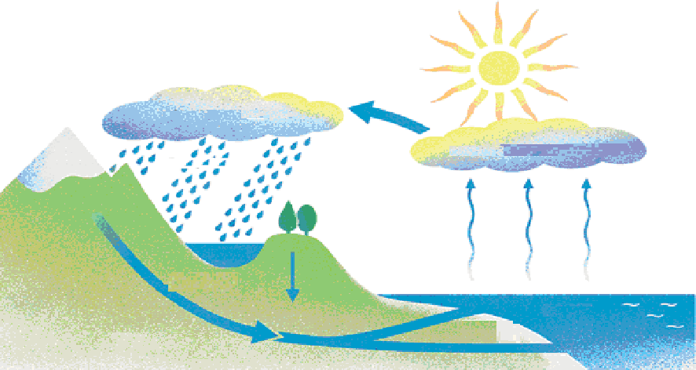
Në figurën 3 është dhënë qarkullimi i ujit në natyrë dhe gjatë lëvizjes së tillë, uji vjen në kontakt më përbërës të ndryshëm në atmosferë, në sipërfaqen e tokës dhe koren e tokës. Uji është tretës ideal dhe prandaj asnjëherë nuk është i pastër, në të gjenden primesa të ndryshme. Kështu dioksidi i karbonit, oksigjeni dhe azoti treten në ujë gjatë rënies së pikave të shiut nëpër atmosferë. Materie organike tajiten nga organizmat që dekompozohen ose janë pasojë e veprimit të mikroorganizmave dhe zbërthimit mikrobiologjik të bashkëdyzimeve organike komplekse në ujë.

Figura 3. Rrjedhja qarkore e ujit në natyrë
Uji paraqet një nga materiet më të rëndësishme në natyrë pa të jeta në tokë do të ishte shuar. Ajo bën pjesë në përbërjen e indeve qelizore dhe si e tillë është e nevojshme për vazhdimin e jetës bimore dhe shtazore, por uji paraqet edhe lëndë të parë industriale për shumë procese teknologjike.
Në industri para se t’i qasemi një problematike të caktuar duhet ditur ndarja sipas:

origjinës në natyrë
  - uji atmosferik (shi, borë, vesë, akull, breshër)
  - ujë nëntokësor dhe burimor (lumenj nëntokësor, burime, puse)
  - ujë sipërfaqësor (oqeane, dete, lumenj, liqene, moçale)

shkalla e pastrimit
  - ujë i papërpunuar
  - ujë mekanikisht i pastruar
  - ujë i zbutur
  - ujë i distiluar
  - ujë fekal

përdorimi
  - ujë për pije
  - ujë për nevoja teknike
  - ujë për nevoja laboratorike
  - ujë për qëllime sanitare
Procedurat fizike përfshijnë matjen e temperaturës, përcaktimin e ngjyrës, kthjelltësisë, vëllimin, përçimin specifik, aromën, shijen etj.
Procedurat kimike përfshijnë: përcaktimin e reaksionit në terren, pH vlerën, prezencën e kripërave në ujë (nitrate, nitrite, kloride, amoniak, oksigjen, karbonate, bikarbonate, sulfate etj.
Procedurat mikrobiologjike shërbejnë për identifikimin e mikroorganizmave të pranishme në ujë.

Vlerësimi i cilësisë së ujit
Që të përcaktohet cilësia e ujit ose shkalla e ndotjes së ujit duhet të përcaktohen përbërësit e ndryshëm, respektivisht parametrat e ndryshëm fizik, kimik dhe biologjik. Analiza kryhet me qëllim të përcaktohet, nëse uji i përshtatet kërkesave për cilësi për qëllim të caktuar (pije, për nevoja industriale, për sport dhe rekreacion etj.) Shpesh herë, me marrëveshje bilaterale ndërmjet dy shteteve, përcaktohet cilësia e ujit në lumenjtë, ashtu që ai duhet të analizohet dhe kontrollohet. Shkaqet për kontrollin e ndotjes së ujërave mund të jetë lajmi se pajisjet për pastrimin e ujërave fekale në disa burime të ndotjes nuk funksionojnë.
Në fakt, programi për vlerësimin e cilësisë së ujit, zakonisht i përmban elementet si vijon:
  - marrja e provave për analizë (zgjedhje e lokacionit, kohës, shpeshtësia me të cilën merren provat, numri i provave, kohëzgjatja e matjes dhe mënyra e marrjes së provës)
  - transport dhe ruajtja e provës deri sa të analizohet
  - zgjedhje e metodave përkatëse për analizë
  - përbërës, respektivisht parametra të cilat do të analizohen (vëllimi i analizës)
  - mënyra e përpunimit të rezultateve nga analiza.

Përcaktimi i karakteristikave fizike-kimike të ujit

Marrja e provës mesatare
Fillimisht nga uji duhet të hiqen materiet e suspenduara të cilat e krijojnë turbullirën e ujit, ndërsa largimi i materieve kryhet me centrifugimin ose shtrydhjen e ujit. Uji i marrë për provë grumbullohet në shishe qelqi të pastra dhe sterile ose polietilen të cilat paraprakisht lahen dy tre herë me ujin i cili duhet të analizohet. Shishet mbyllen me kapak qelqi ose tapa ose me mbyllës tjerë.
Në secilën shishe duhet të ketë etiketë me të dhënat:
  - lloji i ujit,
  - vendi prej nga është marrë,
  - koha kur është marrë,
  - temperatura e ujit,
  - temperatura e ajrit,
  - personi i cili ka marrë ujin.
Marrja e provës kryhen në mënyrat si vijon:
- nga ujësjellësi ose pompa prova merret kur shishja vendoset nën rrjedhën e ujit me çka uji paraprakisht duhet të ketë rrjedhur për 110 minuta,
- nga burimi prova e ujit merret me vendosjen e shishes nën rrjedhën e ujit,
- nga ujërat sipërfaqësore uji merret në thellësi prej 0,5 m në largësi prej 2 m nga bregu dhe në mes të rrymës me çka duhet të jetë i kthyer nga drejtimi i rrymës.
Në të gjitha rastet prova merret në tre shishe prej 1dm³ prej të cilave njëra shishe shërben për analizë kimike, tjetra për përcaktimin e oksigjenit, e treta për përcaktimin e qëndrueshmërisë reale të ujit. Koha e marrjes së provës deri në momentin kur analizohet duhet të jetë sa është e mundur më e shkurtë me çka disa parametra si temperatura, pH vlera, gazrat tretës analiza për këto kryhet në vendin e marrjes së provës.
Prova nga vende me ndotje të lartë duhet të analizohet detyrimisht deri në 12 orë, uji më pak i ndotur deri në 48 orë, uji i pandotur deri në 72 orë. Prova duhet të rruhet në temperaturë prej 3-4 ºC dhe në vend të errët që të evitohen ndryshimet mikrobiologjike.

Analiza fizike e ujit
Vetitë fizike të ujit përcaktohen relativisht shpejtë dhe thjeshtë, por më to fitohet vetëm një vlerësim i përgjithësuar i cilësisë së ujit. Zakonisht përcaktohen këto veti fizike: temperatura, aroma, shija, ngjyra, dendësia, kthjelltësia, radioaktiviteti dhe përçueshmëria.
Temperatura e ujit
Temperatura e ujit matet me fundosjen e termometrit në thellësinë prej ku merret mostra, ndërsa termometri është i ndarë me njësi prej 0,1ºC.
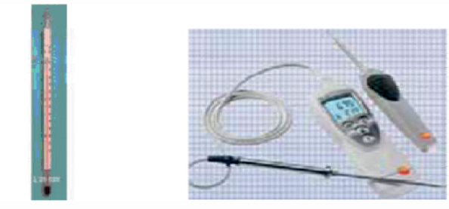
Temperatura në sipërfaqen e ujit varet nga stina e vitit, nga toka e cila rrethon ujin, si dhe nga derdhja e ujërave të ndotura industriale. Temperatura optimale e ujit për pije është ndërmjet 8 dhe 12°C. Në këtë interval ajo është e këndshme për pije dhe vështirësohet zhvillimi i mikroorganizmave.
Figura 4. Instrumente që përdoren për matjen e temperaturës dhe pH e ujit
pH metër
termometër
Temperatura e zmadhuar e ujit natyror rezulton me një sërë pasoja, para së gjithash, tek gjallesat që jetojnë në ujë.
Rritja e temperaturës ka edhe disa efekte pozitive siç janë, ulja e dendësisë dhe viskozitetit të ujit, avullimi më i madh i ujit që shkakton shtresimin e përshpejtuar të materieve të suspenduara etj.
Ngjyra e ujit
Ngjyra e ujit në lumenjtë dhe liqenet dallohet nga ngjyra e ujit në shishe. Uji në natyrë mund të ketë ngjyrë të fortë, ndërsa në shishe mund të jetë pa ngjyrë. Uji i pastër është pa ngjyrë, përveç kur gjendet në shtresë të thellë, me çka është e kaltër.
Aroma e ujit
Aroma e ujit buron nga bashkëdyzimet që avullojnë (H₂S, klor, fenolë etj.), ndërsa përcaktohet drejtpërdrejtë pas marrjes së provës për analizë. Aroma mund të sugjerojë se ka aktivitet biologjik ose ndotje industriale të ujit. Në bazë te informatës në lidhje me aromën përcaktohet përshtatshmëria e ujit për qëllim të caktuar. Aroma përcaktohet në mënyrë organoleptike, respektivisht me përdorimin fiziologjik të shqisës përkatëse, për çka rezultatet janë subjektive.
Shija
Shija e ujit gjithashtu përcaktohet në mënyrë organoleptike, por për dallim nga aroma, aplikohet vetëm në ujëra që janë të parrezikshme për shëndetin e njeriut. Shija buron nga katër karakteristikat si vijon: acidike, e ëmbël, e kripur dhe e hidhur. Forca e shijes më vështirë vlerësohet nga ajo e aromës.
Kthjelltësia
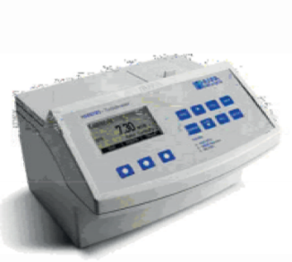
Kthjelltësia e ujit varet nga prezenca e grimcave të suspenduara dhe të tretura në mënyrë koloide nga glina, llumi me origjinë jo organike dhe organike dhe nga mikroorganizmat. Uji i turbullt nuk është i përshtatshëm për pije, por edhe për përdorim industrial në disa raste, si për shembull, gjatë prodhimit të ushqimit dhe pijeve.

Figura 5. Turbidimetri
Përcaktimi i turbullirës së ujit, zakonisht kryhet në mënyrë nefelometrike më krahasimin e intensitetit të shpërndarjes së dritës me atë të suspendimit standard, p.sh, suspendimi i formazinit.
Radioaktiviteti
Burimet e radioaktivitetit te uji në natyrë janë natyrore dhe artificiale. Që të përcaktohet radioaktiviteti matet, α, β dhe γ rrezatimi ose përcaktohet prezenca e radionuklideve. Matja e radioaktivitetit të përgjithshëm është shumë i thjeshtë, ndërsa përcaktimi i radionuklideve zakonisht është shumë i komplikuar.

Përcaktimi i karakteristikave të përgjithshme kimike të ujit
Që të vlerësohet cilësia e ujit shpesh herë duhet të përcaktohen disa karakteristika kimike të përgjithshme, të cilat kanë të bëjnë me numër të madh substancash që janë të pranishme në të.
Si më të rëndësishme janë:
  - mbetje e thatë
  - alkaliteti
  - aciditeti
  - fortësia e ujit
  - stabiliteti dhe agresiviteti
  - oksigjeni i tretur
  - konsumi i oksigjenit.

Ndotja dhe mbrojtja e ujërave
“Njeriu në një mjedis të ndotur ndjehet si peshku në ujë të turbullt dhe sa më tepër turbullohet uji aq më të vogla janë mundësitë për mbijetesë. “ Në botën moderne, në kushte të urbanizimit të fuqishëm, industrializimit, zhvillimit të bujqësisë moderne, në kushte të eksplodimit demografik dhe konsumit gjithnjë e më të madh të ujit, uji po ndotet gjithnjë e më tepër.
Ndotja e ujërave mund të jetë e ndryshme:
  - ndotje mekanike – paraqet llojin më të lehtë të ndotjes. Te ky lloj i ndotjes bëhet turbullimi i ujit me grimca të ndryshme mekanike të suspenduara të imëta.
  - ndotja biologjike – paraqet ndotje të ujërave me mikroorganizma. Ky lloj i ndotjes është karakteristik për ujërat e zeza: bujqësi, blegtori, industria e ushqimit (mishit, qumështit, konservimit, birrës, sheqerit)
  - ndotja kimike – ky lloj i ndotjes paraqitet si rezultat i zhvillimit të industrisë dhe më gjerë dhe paraqet problem të veçantë.
  - ndotja termale – kryhet përmes procesit te ftohjes së makinave industriale, reaktorëve nuklear, etj.

Zgjedhja e metodës për analizën e ujit
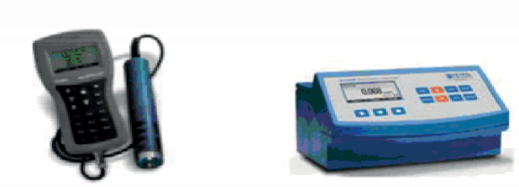
Ekzistojnë metoda spektofotometrike e cila bazohet mbi matjen e intensitetit të apsorbimit të vanadium fosforit acidit hetero molibdenik të ngjyrosur me të verdhë. Më shpesh të përfaqësuara janë metodat elektroanalitike dhe spektroskopike dhe gjithnjë e më tepër zbatohen metodat automatike analitike. Gjatë përcaktimit të substancave organike zbatim të veçantë gjejnë metodat kromatografike (kromatografia e lëngshme dhe e gaztë) të cilat kryesisht përdoren si metoda për ndarje.
Figura 6. Instrumente me zbatim të gjerë në analizën e ujit
a) potenciometër dhe b) fotometër
b)
a)

Analizat mikrobiologjike të ujit
- Metoda e kultivimit në pjatë petri
Me një pipetë sterile merret 1 ml ujë nga mostra që analizohet dhe me metodën e hollimit sasior përgaditen hollimet me ujë qeshme të sterelizuar.
Në qoftë se sasia e mikroorganizmave është e vogël kultivimi mund të bëhet edhe drejtpërdrejtë pa bërë hollime limite.
Në pjatë petri hidhet nga 1 ml ujë (zakonishtë fillohet nga hollimi i dytë), pastaj në çdo pjatë duhet ruajtur rregullat e sterelitetit, hidhen nga 15-20 ml agar me bulion mishi të peptonizuar të shkrirë dhe të ftohur në 45ºC, duke i rrotulluarpjatat përzihen agari me ujin.
Numrimi i kolonive bëhet me anë të lupës pas 24 orëve për mikroorganizmat e rritur në 37ºC dhe pas 48 orëve për ata të rritur në 20-22ºC. Në qoftëse numri i kolonive në pjatë është mbi 300 atëherë numërimi bëhet me anë të pllakës llogaritëse ose me metodën e ndarjes në sektor.
- Metoda e ultrafiltrimit nëpërmjet membranes filtruese
Kjo metodë përdoret kur sasia e mikroorganizmave në ujë është shumë e vogël. Në këtë rast qelizat numërohen dretpërdrejtë në mikroskop si më poshtë:
Një sasi e caktuar e ujit filtrohet në filtrin, mbas filtrimit bakteriet që mbeten në membranen filtruese fiksohen për 10 min në tretësirën formalinë 40 %, pastaj lahen me ujë e ngjyrosen me eritrozinë, ngjyrosja vazhdon 30 min deri në 1 orë ose edhe më shumë.
Para vëzhgimit me mikroskop hidhet vaj cedri dhe preparati shtrohet pastaj shikohet me objektiv me imerzion.
Përcaktohet numri i qelizave në fushen e mikroskopit. Zakonishtë numërimi bëhet në 100 fusha dhe pastaj nxirret mesatarja aritmetike për një fushë.
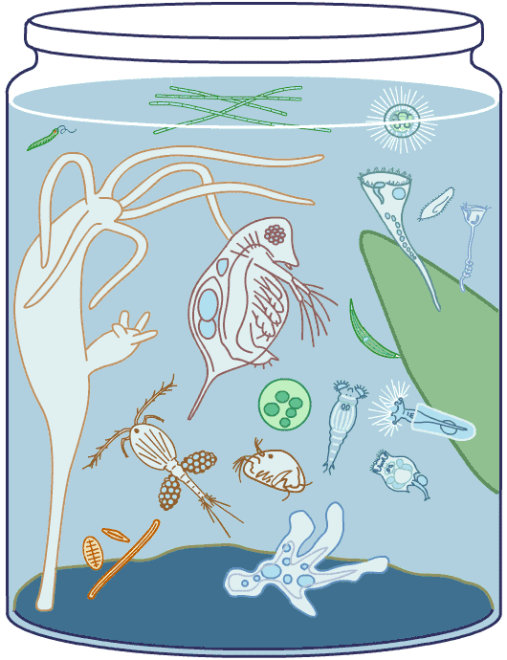

Pyetje:
- Numëro indikatorët fizik dhe kimik të cilët tregojnë cilësinë e ujit?
- Trego cilët janë ndotësit më të shpeshtë të ujit?
- Përkufizo dhe sqaro nocionin për ujë të fortë dhe ujë të butë?
- Në cilën mënyrë kryhet marrja e rregullt e provës së mesme nga uji?
- Në cilën mënyrë kryhet analiza e ujit në teren?
- Si përllogaritet fortësia e ujit?

TEMA 3. ANALIZA E YNDYRAVE DHE VAJRAVE

Nocioni për yndyra dhe vajra
Yndyrat dhe vajrat janë pjesë përbërëse e organizmave bimor dhe shtazor, burim më i pasur për fitimin e vajti paraqesin farat e bimëve një vjeçare siç janë luledielli, soja, afioni, pambuku, lino etj. dhe nga bimët më shumëvjeçare me frutat e tyre: palma e kokosit, ullinjtë etj.
Yndyrat fitohen edhe nga kafshët shtëpiake si: nga lopët, gjedhët, dhentë. Burimi rëndësishëm i yndyrave janë edhe gjallesat e detit si peshq dhe gjitar deti.
Sipas rregulloreve, yndyrat dhe vajrat kur lëshohen në qarkullim duhet të plotësojnë kushte të caktuara për aromë, shije, ngjyrë, pikën e tretjes, si dhe për përmbajtjen e ujit dhe acideve yndyrore të lira.
Me analizën e yndyrave duhet të përcaktohet nëse yndyra mund të përdoret për ushqim për njerëz dhe nëse yndyra është e pastër ose e përzier me yndyra tjera dhe premisa të palejuara.
Për shkak të dëshmimit të rregullsisë së yndyrave kryhen analizat si vijon:
  - analizë organoleptike
  - përcaktimi i aciditetit
  - reagimi ndaj prekjes
  - përcaktimi i numrit peroksid
  - përcaktimi i ujit.
Si konstanta fizike për përcaktimin e identitetit të yndyrave përcaktohen:
  - indeksi i refrakcionit
  - pika e forcimit dhe shkrirjes
Nga konstantat kimike më shpesh përcaktohen:
  - numri i saponifikimit (Sb)
  - numri i jodeve (Jb)
  - numri rodan
  - Reicher – t numri i Meisselit

Përbërja kimike e yndyrave dhe vajrave

Yndyrat dhe vajrat paraqesin përzierje komplekse natyrore nga më tepër bashkëdyzime në të cilat komponentë themelor janë ester të ndryshëm të acideve të larta yndyrore dhe gliceroli. Paraqesin ester ndërmjet glicerol alkoolit trihidroksil dhe acideve yndyrore të larta. Në varësi të asaj se sa grupe hidrokside të glicerolit janë esterifikuar dallojmë monoester, diester dhe triester të glicerolit. Kur në glicerol është esterifikuar vetëm një grup hidroksid atëherë ato ester i shënojmë si monoglicerole. Nëse janë të esterifikuara dy grupe hidrokside fitohen diacilglicerolet, ndërsa me esterifikimin e tre grupeve hidrokside fitohen triacilgliceride. Në natyrë më gjerë të shpërndara janë triglicerlet, ndërsa monoacilgliceroli dhe diacilglicerolit hasen më rrallë. Në yndyrat natyrore është përcaktuar prezenca e më tepër llojeve të ndryshme të acideve yndyrore të larta të cilat mund të jenë të ngopura dhe të pangopura. Zakonisht në përbërjen e yndyrave dhe vajrave hasen acidi palmik, stearik, oleik, arahidonik, linolik, linoleik dhe acide tjera.
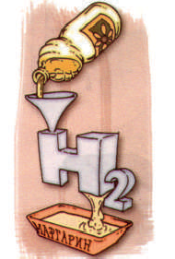
Sipas rregullores për cilësi të yndyrave dhe vajrave me origjinë bimore dhe margarina në tregti vijnë dhe përdoren yndyrat dhe vajrat si vijon:
  - yndyra shtazore (putër, yndyrë derri, gjedhi, dhensh dhe dhie, yndyrë pate etj.)
  - yndyra dhe vajra me origjinë bimore të fituara me procedurë teknologjike specifike nga farat e afionit, susamit, rrepës, sojës, lulediellit, kungullit, nga frutat e ullirit, palmës, nga filizat e drithërave të cilat përdoren kryesisht të rafinuara
  - yndyra të fituara në mënyrë artificiale (margarina, yndyra të hidruara etj.).
Hidroliza e yndyrave nën ndikimin e tretjeve të përqendruara të alkalineve ose karbonateve alkale e njohur me emrin saponifikim.
Për njeriun dhe kafshët, yndyrat kanë domethënie më të madhe në ushqimin e tyre. Këto substanca janë shumë të pasura me energji, madje janë dyfish më të pasura me energji nga karbohidratet dhe proteinat. Gjatë djegies së 1 g yndyre fitohen 39 kJ ener- gji, ndërsa nga 1 g proteina ose sheqer fitohen 17 kJ energji.

Vetitë fizike të yndyrave dhe vajrave

Yndyrat janë në gjendje agregate të fortë, për shkak se prevalojnë në përbërjen e tyre acidet yndyrorë të ngopura, ndërsa vajrat janë të lëngshme, për shkak të përqindjes së lartë të acideve yndyrore të pangopura në to.
Viskoziteti i vajrave është relativisht i madh. Me rritjen e temperaturës viskoziteti ulet, por jo aq si te vajrat minerale.
Pothuajse të gjitha yndyrat dhe vajrat treten në eter, petrol eter, benzen, kloroform, dy sulfur karbonat, tetraklorid i karbonit, trekloretilen, benzin etj.

Vetitë organoleptike
Nga karakteristikat organoleptike te yndyrat dhe vajrat analizohen: ngjyra, aroma dhe konsistenca.
Ngjyra e vajit analizohet në vaj paraprakisht të filtruar i cili analizohet në gotë me qelq të tejdukshëm pa ngjyrë. Nëse vaji është me ngjyrë të ndritshme, ngjyra përcaktohet në shtresë të vajit në lartësi prej 100 mm, ndërsa nëse është me ngjyrë të errët, në shtresë prej 50 mm. Ngjyra e vajit analizohet në 20ºC, ndërsa e vajrave në temperaturë prej 10ºC mbi temperaturën e analizimit. Analiza kryhet në dritë.
Aroma e yndyrave shtazore është më e shprehur sesa të yndyrat bimore. Me aromën mund të konstatohen përbërësit avullues të yndyrave dhe vajrave (mbetje të tretësve, vajra esterik etj.). Aroma analizohet në temperaturë në të cilën analizohet ngjyra në shtresë të hollë të pllakës ose nëse lyhet në mes të pëllëmbëve.
Konsistenca e vajrave bimore është e lehtë e rrjedhshme me përjashtim të vajit ricinus, ndërsa te vajrat shtazore dhe të hidriogjenizuara varion nga plotësisht e butë në konsistencë tërësisht të fortë (e fortë, me kokrra, lyhet).

Pyetje:

Si quhet reaksioni me të cilën nga vajrat bimor të lëngshëm fitohet margarina?
- Numëro cilat acide prevalojnë në yndyrat?
- Yndyrat dhe vajrat kanë disa veti të ngjashme – trego cilat janë ato?
- Çfarë përfshin analiza organoleptike te yndyrat dhe vajrat?
- Cilat janë vetitë fizike dhe kimike të yndyrave dhe vajrave?

TEMA 4. ANALIZA E QUMËSHTIT DHE PRUDUKTEVE TË QUMËSHTIT

Nocioni për qumështin
Qumështi paraqet lëng jo të tejdukshëm më ngjyrë të bardhë dhe shije të këndshme të butë dhe aromë specifike. Ai është produkt ushqimor me vlerë të lartë ushqimore dhe biologjike dhe si i tillë zë vend të rëndësishëm në ushqimin e njeriut, në veçanti te foshnjat e porsalindura, fëmijët, njerëzit në moshë dhe personat me sëmundje kronike.
Qumështi është produkt i pastër i pandryshueshëm i fituar me mjeljen e drejtë dhe të rregullt të lopëve, dhenve, dhive dhe buallicave të shëndetshme dhe të ushqyera në mënyrë të duhur, të cilit nuk i është hequr asnjë gjë dhe as nuk i është shtuar.
Sipas llojit të bagëtisë që milet prej nga i cili është fituar qumështi mund të jetë: qumësht lope (në tregti plasohet si qumësht, ndërsa te qumështi tjetër duhet të shënohet origjina – dhensh, dhish etj.) qumësht dhensh, qumësht dhish ose qumësht buallice.
Qumësht i përzier i fituar me mjeljen e bagëtisë duhet të mbajë shenjën për origjinën e qumështit (p.sh., përzierje e qumështit të lopës dhe dhenve).
Qumështi me cilësi të mirë duhet t’i posedojë vetitë si vijon:
- të mos jetë i tejdukshëm me ngjyrë të bardhë në të verdhë
- të jetë me aromë specifike dhe shije specifike
- të ketë dendësi në 15ºC prej 1.029 deri në 1.034 g/cm³
- përqindja e yndyrës së qumështit nuk guxon të jetë më e ulët se 3,2%
- shkalla e aciditetit te qumështi i pasterizuar dhe i zier duhet të jetë jo më tepër se 8,5ºSH, ndërsa te qumështi i sterilizuar dhe i zier jo më shumë se 7,5ºSH (Soxlet-Henkel).
Në produktet e qumështit bëjnë pjesë: qumështi i thartë, jogurti, kefiri, kumus, pije të qumështit, qumësht i trashur, qumësht pluhur, pavllakë, vaj, kajmak, djathë etj.
Prodhimet që prodhuesi i lëshon në qarkullim në paketim origjinal patjetër duhet në mbështjellësin, enën ose etiketën, të kenë deklaratë, e cila përmban të dhenta si vijon:
- emri i prodhuesit dhe emri i tij tregtar, nëse e posedon produkti
- firma, respektivisht emri dhe selia e prodhuesit
- data e prodhuesit dhe afati i skadimit, respektivisht “përdoret deri më“
- neto sasia (masa, sipërfaqja që zënë) e prodhuesit
- produkte themelore të produktit
- lloji dhe sasia e materialeve më vlerë biologjike, nëse shtohen për shkak të pasurimit të përbërjes së tyre
- grupi i aditivëve të përdorur
- të dhëna tjera me interes për konsumatorin.
Deklarimi patjetër duhet të shihet lehtë, të mund të lexohet dhe të jetë i qartë. Ajo duhet të përmbajë shenjën (emrin, fotografinë, vizatimet etj.) që të mos ndodhë huti rreth origjinës dhe cilësisë së prodhimit. Teksti që ka të bëjë me ngjyrosjen dhe konservimin e produktit, duhet të gjendet nën emrin e prodhuesit.
Madhësia dhe lloji i shkronjave për emrin e prodhuesit dhe formës duhet të jenë më të mëdha se shkronjat e tekstit tjetër dhe deklaratës.

Përbërja e qumështit
Qumështi paraqet produkt ushqimor me origjinë bimore, emulsion të yndyrave në tretje ujore të proteinave, laktozit, kripërave minerale, vitaminave, bashke dyzimeve organike dhe enzimave.

Uji në qumësht
Uji është pjesa përbërëse kryesore e qumështit dhe produkteve të qumështit dhe ajo varion nga 82-89% në varësi të llojit të qumështit. Varësisht nga ajo si është lidhur uji me materiet tjera dallohet: ujë i lirë, ujë që shkakton fryrjen e materieve (gjatë tretjeve koloide) ujë i lidhur dhe ujë kimikisht i lidhur.
Në qumësht më së shumti është përfaqësuar uji i lirë. Ky ujë është me rëndësi të madhe për industrinë e qumështit, për shkak se shërben si mjedis në të cilin zhvillohen proceset mikrobiologjike dhe fiziokimike gjatë përpunimit të qumështit, për shkak se në të treten të gjitha materiet e tretshme në ujë (sheqer, acide, materie minerale, vitamina etj.). Ky ujë lehtë avullon ose ndahet gjatë ngrirjes së qumështit.
Uji i lidhur përbën 2-3,5% të ujit të përgjithshëm. Uji i lidhur ngrin në temperaturë më të ulët se 0ºC dhe shumë vështirë ndahet gjatë tharjes.
Me ujë kimikisht të lidhur nënkuptohet uji kristal i cili hyn i lidhur në molekulën e materies përkatëse sheqeri i qumështit dhe mund të largohet gjatë nxehjes në temperaturë prej 120ºC.

Materiet e thata në qumësht
Në përbërjen e materies së thatë bëjnë pjesë: yndyra e qumështit, proteinat, sheqeri i qumështit, materiet minerale, vitaminat, enzimat etj. Te llojet e ndryshme të qumështit, materia e thatë varion prej 11- 18% dhe varet nga rasa e kafshës, periudha e laktacionit, ushqimi etj.
Proteinat në qumësht
Qumështi përmban 3,5% proteina që paraqesin rreth 28% të sasisë së materies së thatë në të. Kjo tregon se qumështi është produkt proteinik më vlerë të lartë biologjike dhe për këtë shkak qumështi përdoret si përmirësues i vlerës biologjike të produkteve tjera proteinike.

Yndyra e qumështit
Yndyrat qumështore në qumësht përbëhen nga dy lloje të yndyrave, lipide neutrale dhe lipoide.
Lipidet sipas përbërjes kimike paraqesin ester të glicerolit me acide yndyrore. Yndyra e qumështit nuk është e një lloji për nga përbërja kimike. Në përbërjen e saj bëjnë pjesë më shumë se 40 acide yndyrore.

Sheqeri i qumështit në qumësht (laktoza)
Kjo komponentë në qumësht është e treta për nga përfaqësimi. Laktozi paraqet disakarid i cili gjendet vetëm në qumësht dhe përpunimet e qumështit dhe në asnjë vend tjetër në natyrë, ndërsa formula empirike e laktozës është C₁₂H₂₂O₁₁H₂O. Gjatë hidrolizës së sheqerit të qumështit me pranimin e një molekule uji, fitohen dy monosakaride: glukoza dhe galaktoza, të cilat kanë formula të njëjta (C₆H₁₂O₆).

Materiet minerale në qumësht
Qumështi përmban kripëra të acideve inorganike dhe organike. Kripërat mund të jenë në gjendje të lirë dhe të lidhur. Më të rëndësishme janë kripërat e fosforit dhe acidi limoni. Prezenca e kripërave acidike jep aciditetin fillestar të qumështit të freskët. Në formë të tretjeve të vërteta janë jone inorganike (Na, K etj.), të shpërndara në mënyrë koloide janë fosfatet e kalciumit dhe citrat kalciumit, ndërsa janë të lidhura me proteina, në formë koloide janë kripërat e kalciumit, magnezit, fosfatet dhe citratet.

Vitaminat në qumësht
Qumështi paraqet burim të pasur të vitaminave dhe përmban vitamina të tretshme yndyrore dhe ujore. Vitaminat e tretshme yndyrore gjenden në yndyrën e qumështit, ndërsa ato të tretshme në ujë në plazmën e qumështit. Nga grupi i vitaminave të tretshme yndyrore janë të pranishme vitaminat A, D, E dhe K, ndërsa nga vitaminat e krijuara të vitaminave nga grupi B dhe vitaminat C.
Burimet e ndotjes së qumështit
Qumështi kontaminohet me mikroorganizma gjatë kohës së mjeljes, gjatë shtrydhjes së qumështit, manipulime tjera në ferma dhe gjatë transportit. Sasia dhe lloji i mikroorganizmave varet nga pastërtia e kafshës që milet (në veçanti nga gjiri), enët dhe aparatet, ushqimi, stalla e kafshëve, uji, vendi për mjelje dhe nga higjiena e personit që mjel. Për shkak të përbërjes së tij specifike qumështi i nënshtrohet zbërthimit të shpejtë bakteriologjik.
Në procedurat për pasterizim, sterilizim dhe zierje, qumështi i nënshtrohet temperaturave të larta gjatë të cilave shkatërrohen mikroorganizmat patogjene dhe enzimat, me çka rritet stabiliteti dhe afati i përdorimit të tij.
Në tregti dallohen llojet e qumështit si vijon:
- qumësht i pasterizuar (me yndyrë, pjesërisht i është hequr yndyra ose qumësht pa yndyrë)
- qumësht i sterilizuar (me yndyrë, pjesërisht pa yndyrë ose pa yndyrë).
Qumështi i pasterizuar është ai i cili 24 orë më së voni pas mjeljes së lopës, respektivisht 48 orë, nëse rruhet në temperaturë prej 5ºC, është pastruar, filtruar ose centrifuguar dhe nxehur në 100ºC, pastaj është ftohur dhe ruajtur deri në plasmanin e tij në treg me temperaturë më të ulët se 10ºC. Afati i përdorimit të këtij qumështi është 48 orë në temperaturë prej 10ºC, respektivisht 4 ditë në 4ºC.
Qumështi i sterilizuar është qumështi i lopës i cili 24h më vonë pas mjeljes është nxehur në temperaturë prej T=120-130ºC në kohëzgjatje prej 20 – 30 minuta dhe në enë hermetikisht të mbyllur plasohet në treg.

Roli i mikroorganizmave në prodhimtarinë e qumështit
Nga aspekti i industrisë së ushqimit mikroorganizmat mund të jenë të dobishëm dhe të dëmshëm. Mikroorganizmat të cilat hasen në qumështi dhe produktet e qumështit ndahen në:
- mikroorganizma të dobishëm, përdoren gjatë prodhimit të produkteve të qumështit,
- mikroorganizma të dëmshëm, shkaktojnë mangësi të ndryshme dhe prishjen e qumështit dhe produkteve të qumështit
- mikroorganizmat patogjen, nuk shkaktojnë ndryshime të padëshirueshme fizike enzimatike në qumësht, por janë të rrezikshëm për shëndetin e konsumatorit.
Bakteriet e tharta të qumështit
Bakteret e tharta të qumështit janë gjerë të përhapura në natyrë dhe çdo herë gjenden në qumësht dhe produktet e qumështit. Ato janë asporagjene, gram pozitive dhe të palëvizshme. Mjedis më i volitshëm për zhvillimin e tyre janë qumështi dhe produktet e qumështit. Këto bakterie janë shkaktarë për fermentimin e thartë të qumështit. Sheqeri i qumështit nga qumështi fillimisht zbërthehet në glukozë dhe galaktozë, prej tyre krijohet acidi i qumështit.
Në varësi të asaj çfarë produkte tjera formohen, bakteriet e tharta të qumështit ndahen në:
- homofermentuese të cilat gjatë fermentimit të laktozës shkaktojnë formimin vetëm të acidit të qumështit dhe shumë pak produkte tjera,
- heterofermentuese të cilat përveç acidit të qumështit formojnë në sasi të konsiderueshme edhe produkte tjera.

Produktet e tharta të qumështit
Në këtë grup bëjnë pjesë ato produkte të cilat fitohen nga qumështi me fermentim. Pjesa më e madhe e këtyre produkteve janë rezultat i fermentimit acidik të qumështit. Nën ndikimin e bakterieve acidike të qumështit, sheqeri i qumështit transformohet në acid të qumështit.
Nën ndikimin e enzimave proteolitike të cilat i krijojnë qelizat e baktereve të tharta të qumështit, ndryshojnë dhe materiet proteinike në qumësht. Ato pjesërisht peptonizohen, me çka rritet tretja e tyre në organizmin e njeriut.
Në disa produkte të acidike të qumështit gjatë fermentimit krijohen materie antibiotike dhe formohen vitaminat B.
Acidi i qumështit stimulon tajitjen e lëngut të stomakut, ndërsa alkooli dhe dioksidi i karbonit e zmadhojnë oreksin, e përshpejtojnë peristaltikën e zorrëve dhe ndikojnë në mënyrë pozitive mbi metabolizmin e materieve në organizëm.

Vetitë organoleptike të qumështit
Vetitë organoloeptike të qumështit përcaktohen me shqisat për shije që i ka njeriu. Në to bëjnë pjesë: ngjyra, aroma, shija dhe konsistenca.

Ngjyra e qumështit
Ngjyra e bardhë e qumështit kushtëzohet nga gjendja koloide e kalcium kazeinatit. Prandaj, gjatë koagulimit të kalcium kazeinatit qumështi e humb ngjyrën e bardhë. Ngjyra e qumështit çdo herë nuk është e njëjtë, ajo ndryshon, në varësi të ushqimit, racës, yndyrave dhe materieve të forta në të.

Aroma e qumështit
Qumështi ka aromë specifike e cila i përshtatet aromës së kafshës nga e cila fitohet. Yndyra e qumështit i thith aromat ambientit, në veçanti përderisa qumështi është i ngrohtë pas mjeljes dhe kur është në gjendje të lëngshme. Kjo si rezultat i asaj se gjatë kohës së mjeljes në qumësht krijohet shkumë e cila rrit sipërfaqen prekëse me ajrin e ambientit.

Shija e qumështit
Qumështi posedon shije të këndshme dhe jo konsiderueshëm të ëmbël e cila ka të bëjë me prezencën e sheqerit të qumështit (laktozës). Shija e qumështit të freskët varet nga përbërja e tij kimike. Ajo ndryshon në kufij të caktuar në varësi të llojit, rritjes, moshës dhe regjimit të ushqimit.

Konsistenca
Qumështi posedon konsistencë të lëngshme homogjene e cila nën ndikimin e një sërë faktorëve.

Metoda për analizën e qumështit

Marrja e provës së mesme
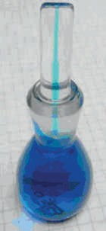
Që të analizohet nëse qumështi i përgjigjet rregullave ligjore aktuale, nevojitet të bëhet hulumtimi i tij i plotë përmes kryerjes së analizës organoleptike dhe përcaktimit të disa konstantave fizike (materiet e thata, dendësia, laktozi, yndyra etj.). Për këtë qëllim, nevojitet të merret prova mesatare për analizë të qumështit e si provë zakonisht merret paketimi i qumështit, ose të paktën 250 cm³ e qumështit.

Figura 8. Laktodenzimetri i cili përdoret për caktimin e dendësisë

Përcaktimi i densitetit të qumështit
Densiteti i qumështit matet me laktodensimetër dhe më piknometër. Kjo varet nga lloji dhe sasia e përbërësve të tretur ose koloid të tretur të emulguar. Nëse përmbajtja është më e madhe e yndyrës së qumështit, atëherë dendësia është më e vogël, nëse ka përmbajtje të lartë të kripës, laktozit ose proteinës, dendësia është më e madhe. Qumështi me origjinë të ndryshme ka dendësi të ndryshme.
Procedura për përcaktimin e dendësisë së qumështit me laktodensimetër
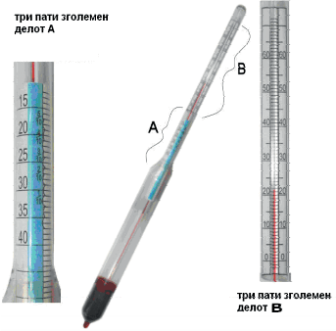
Laktodensimetri paraqet lloj special të aerometrit, me çka ai është i graduar në atë mënyrë që në temperaturë të caktuar drejtpërdrejtë lexohet dendësia. Laktodensimetrat janë prodhuar për temperaturë prej 15ºC.

Tri herë është rritur pjesa A

Tri herë është rritur pjesa B
Figura 8. Laktodenzimetri në të cilin shtypet shkalla e laktodenzimetrit (pjesa A) dhe temperatura (pjesa B)
Laktodensimetri paraqet një gyp qelqi të mbyllur i cili përbëhet nga tri trupa. Pjesa e poshtme në formë topi e cila është e mbushur me saçma plumbi, pjesa e mesme e zgjeruar dhe pjesa e sipërme në formë të gypit të hollë me shkallë për leximin e drejtpërdrejte të dendësisë. Pothuajse të gjitha laktodensimetrat kanë shkallë për lexim të shënuara vetëm numri i tretë dhe i katërt që paraqesin dendësinë dhe quhet shkalla laktodensimetër dhe gjatë leximit çdo herë shënohet numri i parë dhe i dytë (1,0). P.sh., nëse në shkallë tregohet shkalla latodensimetrike 30, atëherë dendësia e qumështit është 1,030.
Procedura për përcaktimin e dendësisë së qumështit me piknometërPërcaktimi i dendësisë së qumështit me piknometër është metodë më e sigurt, ndërsa njëkohësisht e përshtatshme atëherë kur nuk disponojmë sasi të mjaftueshme të qumështit për analizë.
Piknometri prej 50 cm³ lahet mirë, thahet dhe lihet të qëndrojë 30 minuta në peshore analitike pas çka matet. Piknometri i matur pastaj mbushet me ujë të distiluar paraprakisht të vluar dhe të ftohur në temperaturë prej 13 deri në 14ºC. Pastaj fundoset në vaskë uji derisa temperatura e piknometrit nuk arrin 15ºC. Pastaj thahet mirë uji dhe lihet në peshore analitike të qëndrojë 30 minuta dhe matet masa e piknometrit me ujë. Pastaj piknometri i njëjtë disa herë fundoset në qumështin i cili duhet analizuar, mbushet me të njëlloj si uji dhe në fund matet masa e piknometrit në qumësht.

Përcaktimi i materieve të thata në qumësht
Nocioni materie e thatë në qumësht nënkupton të gjithë komponentët në qumësht përveç gazrave të tretshme dhe ujit. Materia e thatë në qumësht lëviz prej 12 deri në 14%. Në të janë të përfaqësuara: yndyra e qumështit, sheqeri i qumështit, proteinat dhe materiet minerale. Përmbajtja e proteinave, sheqerit dhe kripërave në llojet e ndryshme të qumështit dallohet pak, por sasia e yndyrës dallohet shumë dhe së këndejmi dallimi në materien e thatë.
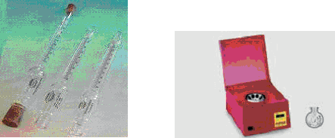
Materia e thatë përcaktohet në mënyrë gravimetrike (metoda e tharjes) ose me përllogaritje.
Figura 10. Pajisja e cila është e domosdoshme për përcaktim të yndyrave në qumësht: a) mutirometri me çep, b) Centrifuga e Garberit
(b)
(a)
Metoda bazohet mbi parimin e tharjes së mostrës së ekzaminuar në kushte të caktuara deri në masë konstante. Mbetja e thatë përllogaritet në përqindje.
materia e thatë = b • 100
a
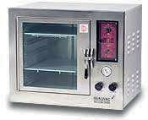
ku është:

Figura 11. Tharësja laboratorike
a – sasia e matur e qumështit (g)
b – mbetja e tharjes, dallimi i masës në enën me mbetje pas tharjes dhe të masës së enës të thatë (g)
Materia e thatë e qumështit mund të përcaktohet edhe me procedurë te shpejtë me aparate speciale, me kusht ato të jenë të gravuara sipas metodës së përcaktimit të materies së thatë me tharje që është pjesë e kësaj rregullore.

Metoda e kultivimit në pjatë petrit
Mostrat e qumështit pasi të merren vendosen në frigorifer 5ºC dhe lihen aty deri në çastin e pëgaditjes së hollimeve. Është e këshillueshme që kultivimi të bëhet brenda 4 orëve pas marrjes së mostres, e ndonjë rast edhe pas 24 orëve, por duhet ruajtur qumështi në frigorifer.
Hollimet përgaditen me ujë qeshme të sterelizuar. Për qumështin e pasterilizuar përgaditen hollimet 1:100, 1:1.000, 1: 10.000.
Nga secili hollim kultivohen nga 1 ml në tri pjata paralele. Në pjatat e Petrit ku kemi hedhur suspension zbrazet tereni ushqyes (10-15ml) i shkrirë dhe i ftohur në 40 – 45ºC, duke e rrotulluar pjatën në mënyrë të tillë që të përzihet në mënyrë homogjene, lihet 20 min pasi të ngurtësohet vendoset në termostat në 37ºC për tu zhvilluar mikroorganizmat. Numërohen ato pjata në të cilat numri i kolonive është 30-300 pastaj llogaritja bëhet për 1 ml qumësht.
Metoda e mikroskopimit
Qumështi përzihet në vëllime të barabarta me suspenzion majeje që përmban 10 miljon qeliza në 1 ml. Nga kjo përzierje përgaditet lyerja në një xham objekt mbajtësi e cila thahet në ajër, fiksohet në alkool për 20 min, ngjyroset me blu metilen për 1 min, pastaj bëhet numrimi i qelizave dhe bakterieve dhe të majave me anë të mikroskopit duke llogaritur numrin mesatar për një fushë, pastaj bëhet llogaritja për 1 ml qumësh.
Shembull:
Numri mesatar i bakterieve është 15, pastaj numri i majave është 15, sasia e qelizave të majave në 1 ml është 100.000.
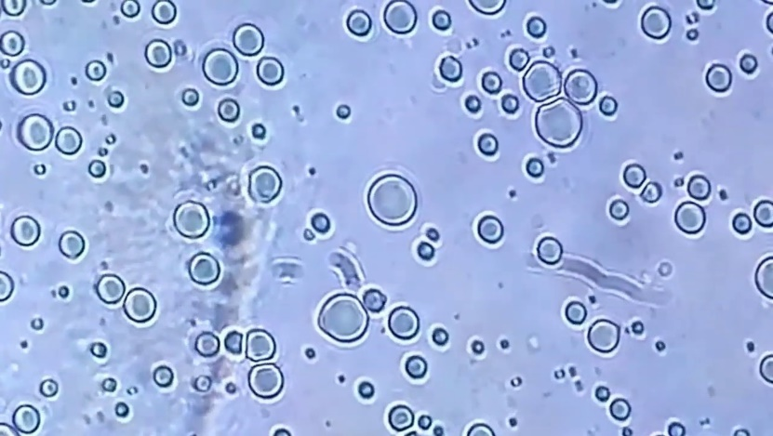
Pyetje:
      - Çfarë paraqet qumështi sipas përbërjes kimike?
      - Cilat veti veçojnë qumështin me cilësi të mirë?
      - Prodhimi i disa produkteve të qumështit a bazohet mbi fermentimin e qumështit – sqaro!
      - Trego çfarë duhet të përmbajë deklarata e një produkti?
      - Zgjidh cilat metoda do t’i kishe aplikuar gjatë përcaktimit të yndyrës në qumësht, ujit të shtuar dhe dendësisë.

TEMA 5. ANALIZA E MISHIT DHE PRODUKTEVE TË MISHIT
Nocioni për mishin
Me mish nënkuptojmë pjesët e papërpunuara ose të përpunuara të trupit të kafshëve të therrura me gjak të ngrohtë, të cilat përdoren në ushqimin e njeriut. Mishi paraqet ind skeletor, muskulor dhe yndyror, së bashku me indin e lidhur dhe indin nervor, kockat, kërci, enët e gjakut dhe limfatike dhe gjëndrat limfatike. Mishi në shitje del si i papërpunuar dhe si i përpunuar. Në ushqim përdoren edhe pjesë tjera për konsum nga therja e bagëtisë dhe shtazëve si: indi i mishit (proshutë, sallom, dhjamë) tru, gjuhë, veshka, mëlçi, mushkëri, stomak, koka, gjaku etj.
Në varësi të pjesës së trupit (kofshë, ijë, shpatull, qafë, gjoks, brinjë etj.) mishi klasifikohet në kategori, të cilat ndërmjet veti dallojnë për nga përbërja e indit muskulor.
Me përpunimin e mishit të papërpunuar fitohen produkte mishi si: produkte nga mishi i thatë, salsipe, proshutë, yndyrë, ushqime të gatshme të ngrira dhe produkte tjera.
Në përbërjen kimike të miushit kemi: 50-74% ujë, 15-22% proteina, 2-50% yndyra, 0,2 deri në 1% karbohidrate dhe sasi minimale të materieve minerale, vitamina, fermente dhe substanca tjera.
Proteinat. Nga proteinat përfaqësohen miozina, mioglobulina, mioalbumina, miogjeni, kolagjeni, retikuli, nukleoproteina, fermenti, proteina të gjakut (hemoglobina, albumina, globulina) kreatinina etj.
Yndyrat. Yndyrat, mishit i japin aromën specifike, aromën, lëngësinë, shijen si dhe vlerë të lartë kalorike. Ato bëjnë pjesë në trigliceride kolesterol dhe fosfolipide.
Karbohidratet. Mishi përmban sasi të vogla karbohidrate të cilat paraqiten në formë të glikogjenit.
Materiet minerale. Nga materiet minerale të përfaqësuara janë bakri, kobalti, fosfori, mangani dhe zinku dhe sasi e madhe e hekurit (në veçanti në mëlçi), ndërsa në kockat kalciumi dhe fosfori.
Vitaminat. Në mish në sasi minimale gjenden vitamina të B kompleksit, ndërsa në mëlçi vitamina A dhe D.

Mikrobiologjia e mishit dhe prodhimeve të mishit
Mishi, përmban numër të caktuar të mikroorganizmave, të cilat e kontaminojnë gjatë therjes, përpunimit, shitjes dhe lëshimit në qarkullim. Nëse higjiena gjatë procesit të therjes dhe përpunimit është më e keqe, mishi dhe përpunimet e tij do të jenë po aq të kontaminuar. Te normat higjienike të sistemuara në mënyrë të drejtë, kontaminimi zakonisht është me disa mijë baktere më tepër në cm³. Burimet potenciale të kontaminimit të mishit janë të shumta dhe kontaminimi është i mundur me shumë bakterie, përfshirë edhe ato patogjene. Zakonisht mikroorganizma të cilat janë të pritshme të mishi i gjedhëve, derrit dhe dhenve, i papërpunuar janë:
- enterobakteri (Pseudomonas, Alkaligenеs, Flavobacterium, Moraxsela, Streptoсoссus, Staphylococcus etj.)
- baktere koliforne (Bacillus, Clostridium)
- nga kërpudha dhe myku (Cladosporum, Tamnidium, Mucor, Penicillium, Aspеrgilus).
Nga mikroorganizmat që zakonisht shkaktojnë prishjen e mishit të ftohtë dhe paketimin e pa vakumuar janë: enterobakteret, bakteret korineforme, laktobacilet, kërpudhat dhe myky, ndërsa te mishi i vakumuar i paketuar dhe i ruajtur në vend të ftohtë janë enterobakteret.
Prishje me pasojë kalbje shkaktojnë: enterobakteriet, Pseudomonas dhe Brochotrix termosphata. Prishje të thartë ose thartim shkaktojnë laktobacilet dhe brohotriksi, ndërsa ngjyrosje të gjelbër Shewanella putrefaciens dhe Aeromonas hydrophila.
Mikroorganizmat dhe mishi i kontaminuar, praktikisht, nuk mund të shkatërrohen ose asgjësohen dhe gjatë kësaj të rruhen vetitë natyrore të mishit. Mbijetesa dhe zhvillimi i tyre varen nga mënyra e manipulimit dhe ruajtjes së mishit.
Prishja e mishit të papërpunuar, i ruajtur në temperaturë të lartë (mbi +15ºC) dhe në lagështi relativisht të lartë, mund të shkaktojnë baktere proteolitike mezofile. Prishja manifestohet me kalbje.
Nëse mishi ekspozohet për shitje në foli plastike për shkak të reduktimit të firmës mundësohet rritja e baktereve gram pozitive.
Prolongimi i kohës për ruajtjen e mishit të papërpunuar mund të vazhdojnë me vakumim ku oksigjeni i mbetur përdoret për respirim mikrobiologjik me akumulim të CO₂ prej 20 – 40%.
Te pH-të më të larta prej 6,0 mundësohet rritja e më tepër llojeve të baktereve. Shewanella është shkaktuesi i zakonshëm i prishjes së mishit me pH të lartë si faktor i cili shkakton formimin e H₂S dhe mund të shkaktojnë edhe bakterie acidike të qumështit. Kalbje e thellë te mishi paraqitet në temperaturë prej +25ºC deri në 40ºC, ndërsa të njëjtën e shkaktojnë klostridet. Prishja fillon me zbërthimin e karbohidrateve, me lirimin e gazit dhe mishi bëhet i butë si sfungjer.
Nga bakteriet patogjene dhe toksike mund të gjenden salmonella, escheria patogjene etj.
Mishi i bluar është produkt i fituar me bluarjen e mishit të gjedhëve, derrit dhe dhenve dhe mish i thundrakëve pa shtesa tjera. Numri i baktereve shpesh kalon milionë bakterie në një gram, ndërsa ndonjëherë mbërrin edhe disa qindra milionë. Mikroflora te mishi i bluar rritet edhe më tepër gjatë bluarjes së mishit me kontaminimin e aparatit dhe enëve, në veçanti nëse nuk pastrohen dhe nuk mirëmbahen rregullisht.
Prishja në temperatura të ulëta (10ºC) vërehet me ndryshimin e ngjyrës dhe paraqitjen e shijes së thartë dhe paraqitjes së dukurisë së jargëve – Pseudomonas, Alkaligenеs, Flavobakterium etj., ndërsa në temperatura të larta paraqitet kalbja – Bacillus, Clostridium etj.
Nëse bluhet mishi jo mjaftueshëm i bluar (temperatura rritet dhe gjatë vetë bluarjes) mund të zhvillohet pjekja e ndyrë e mishit, që në fillim manifestohet me thartirë dhe pastaj me aromë të pakëndshme, me ngjyrë blu në të gjelbër dhe pH të ulët (acidike).
Mishi i bluar të cilit i është dhënë formë (qebapë, qofte) është mish i bluar të cilit i shtohet kripë dhe erëza, ind yndyror dhe ujë. Përveç mikroflorës që ndodhet në mishin e bluar, shoqërohet edhe nga mikroflora që futet me erëzat e shtuara. Këto janë produkte që prishen shumë shpejt dhe prandaj në ambalazhim të caktuar ruhen në temperaturë peëj 0,5 deri në +4ºC, ndërsa në shitje deri në +8ºC. Të ngrira magazinohen në -18ºC, ndërsa në qarkullim nën -10ºC.
Salsiçet në qarkullim hasen si: me afat të gjatë, me afat gjysmë të gjatë, salsiçe për pjekje, salsiçe të ziera ose salsiçe nga organe të brendshme për konsum.
Produktet e mishit të thatë janë ato që janë fituar me kriposje ose marinim, ose me përpunimin termik dhe tymosjen me ose pa tym të mishit të lopeve, gjedhit ose dhenve, edhe atë si proshutë dalmatine, e gjedhit dhe pastërma e dhenve etj.
Dekompozimin e shkaktojnë bakterie që vinë nga shtresat e thella të mishit me infeksion para therjes ose gjatë marinimit. Gjatë ruajtjes së gjatë në kushte të këqija pa ajrosje, në sipërfaqen e produktit zhvillohen kërpudha dhe myk.
Dekomposimi i produkteve të mishit të thatë në temperatura të ulëta është rezultat i laktobacileve.
Proshuta lëshohet në qarkullim si e thatë, e zier dhe e pjekur. Proshuta mund të kontaminohet me mikroorganizma një lloj si edhe mishi i thatë, mirëpo në proshutë mikroorganizmat nuk gjejnë kushte të volitshme për shumim.

Mishi si bazë epidemiologjike
Mishi paraqet mjedis të volitshëm për zhvillimin e mykut, larvave të insekteve dhe parazitëve, mikroorganizmave patogjen dhe jo patogjen dhe prandaj ka rëndësi të madhe epidemiologjike, në veçanti në kushte të përpunimit jo higjienik, ruajtjes dhe transportit. në mish mund të shumohen myku i bardhë dhe i gjelbër, të cilat ndryshojnë ngjyrën e mishit, ndërsa disa prej tyre mund të shkaktojnë sëmundje te nejriu. Të gjitha llojet e myshkut lëshojnë vezë në mishin e freskët të zier ose të pjekur të cilat më vonë do të zhvillojnë larva. Zhvillimi i larvave sugjeron se mishi është i ndotur me baktere patogjene të cilat i bartin mizat. Mishi i ndotur në këtë mënyrë nuk guxon të përdoret në ushqimin e njeriut.
Në mish mund të ketë baktere patogjene dhe parazit nëse kafsha është e sëmurë ose nga njeriu i cili manipulon me ato kafshë. Prandaj nevojitet përpunimi termik i mishit me çka do të arrihet temperaturë prej të paktën 70ºC në shtresat më të thella, konsum më i shpejtë pas përpunimit termik, ndërsa deri në përdorim duhet të rruhet deri në +4ºC.

Metoda për analizën e mishit
Gjatë analizimit të cilësisë dhe rregullsisë higjienike të mishit dhe produktet e tij zbatohen në mënyrë bakteriologjike, serologjike, mikroskopike, organoleptike dhe kimike.

Pasqyra organoleptike e mishit
Çdo ndryshim i ngjyrës së mishit, në veçanti paraqitja e ngjyrës së gjelbër është shenjë se mishi është i kontaminuar, por analiza organoleptike kryhet edhe gjatë vetë marrjes së provës për analizë. Analizohet pamja dhe ngjyra në sipërfaqen dhe në thellësi të mishit, aroma, struktura dhe konsistenca. Konsistenca mund të jetë: e fortë, e butë, e ashpër, rrëshqitëse dhe e lëngshme.
Shtresat lokale të mykut në sipërfaqen e mishit mund të largohen dhe mishi mund të përdoret për ushqim, ndërsa myku në thellësi të mishit është shenjë se mishi është i prishur. Duhet kushtuar vëmendje mishi mos jetë i infektuar me larva, myk ose parazitë.
Mishi i rregullt ka aromë të freskët. Çdo aromë tjetër si: e thartë ose ndonjë aromë tjetër e panjohur, sugjeron se mishi nuk është i mirë. Aroma duhet të jetë specifike për çdo lloj të mishit.

Marrja e provës mesatare
Mënyra në të cilën merret prova mesatare nga mishi i freskët (i papërpunuar) varet nga lloji i analizës e cila duhet të kryhet. Nëse përcaktohet vlera ushqimore merren prova nga pjesë të ndryshme të copave të mishit ose nga pjesë të ndryshme të trupit të kafshës. Nëse kryhet analizë për dekompozimin e mishit, merren prova nga ato pjesë të mishit të cilat sipas pamjes, ngjyrës dhe aromës, nuk i përshtaten mishit të freskët.
Çdo herë merren sasi më të mëdha për analizë (1-2 kg) mish prej të cilit pastaj ndahet sasia e prerë prej 200 - 500 g. Prova vendoset në shishe të pastra dhe sterile me mbyllës qelqi, me çka duhet me shpejtë të kryhen analizat që të merren të dhënat në lidhje me ndryshimet organoleptike dhe dekompozimit.
Prova mesatare e mishit merret kur fillimisht prej tij hiqen eshtrat dhe pastaj imtësohet në makinë për bluarjen e mishit. Procedura për bluarje përsëritet 2 - 4 herë.
Mishi i bluar pastaj hemogjenizohet dhe transferohet në shishe qelqi me mbyllës. Nga njëra bombol merret mishi për analizë, ndërsa tjetra rruhet në 5ºC dhe shërben si rezervë.

Metoda kimike për analizën e mishit
Mishi dhe produktet e mishit paraqesin produkte të cilat kanë vlerë të lartë ushqimore, por për shkak të përbërjes i nënshtrohet dekompozimit të shpejtë.
Metoda kimike për analizën e mishit dhe produkteve të mishit nënkuptojnë përcaktimin e përmbajtjes së proteinave, yndyrave, ujit, hirit etj.
Me këto metoda vërtetohen edhe mjetet për konservim, ngjyra artificiale dhe aditiv tjerë, premisa të palejuara nga uji, e shtuar për falsifikim.
Metodat kimike shërbejnë edhe për dëshmimin e mishit të prishur dhe produktet e mishit.
Konstatimi i mishit të prishur
Gjatë prishjes së mishit fillimisht ndodh degradimi i proteinave dhe yndyrave, formohen disa bashkëdyzime të cilat nuk janë pjesë përbërëse e mishit ose janë të pranishme vetëm si gjurmë. Me zbërthimin e proteinave formohen peptide, aminoacide dhe amine, prej të cilave më pas me degradimin e mëtejmë formohet hidroksidi i amoniakut dhe sulfurit. pH- ja e rritur te mishi shkaktohet si rezultat i dekomposimit të baktereve.

Pyetje:
- Sqaro çfarë kupton me nocionin mish?
- Në cilën mënyrë kryhet marrja e provës mesatare të mishi?
- Çfarë është karakteristike për analizën organoleptike të mishit?
- Cili produkt formohet gjatë zbërthimit dukshëm të proteinave në mish?
- Cili është roli i përpunimit termik të mishit?

TEMA 6. NOCIONI DHE PËRBËRJA E MIELLIT

Nocioni për miellin
Mielli është produkt i fituar me bluarjen e kokrrave të drithit të pastruar. Ai bën pjesë në produktet e miellit, ndër të cilat numërohen grizi, ushqimi për kafshë, krundet, mielli i sterilizuar dhe me dedikim.
Mielli paraqet lëndën e parë themelore dhe më të rëndësishme në prodhimin e bukës, brumërave, pastave dhe produkteve të ngjashme. Prandaj, njohja e mirë e përbërjes, vetitë dhe indikatorët cilësor të miellit janë kusht i domosdoshëm pa të cilin nuk mund të realizohet produkti solid furrtar. Llojet kryesore të miellit të cilat përdoren në furrtari dhe industrinë e prodhimit të bukës janë: Mielli i grurit dhe thekrit, ndërsa premisa përdoren edhe nga mielli i misrit, elbit dhe lloje tjera të miellit.
Mielli i misrit dhe thekrit hidhen në qarkullim të klasifikuara në lloje të caktuara. Tipi i miellit përcaktohet në bazë të sasisë maksimale të hirit të shprehura në përqindje, konsideruar në raport me materien e thatë (miell). Ato shprehen me numër të fituar duke e shumëzuar përqindjen me 1000.
Përmbajtja e hirit te lloje të ndryshme të miellit të grurit është:
- miell tip 400 deri në 0,45%
- miell tip 500 – prej 0,46% deri në 0,55%
- miell tip 800 – prej 0,75% deri në 0,85%
- miell tip 1100 – prej 1,05% deri në 1,15%
Mielli i thekrës gjendet në tre tipa edhe atë sipas sasisë së hirit:
- miell tip 750 – prej -0,70 deri në 0,80%
- miell tip 950 – prej 0,90 deri në 1,00%
- miell tip 1250 – prej 1,20 deri në 1,30%
Mielli i cilit do tip dhe lloj duhet t’i plotësojë kushtet si vijon:
- të mos jetë i hidhur, i prishur ose i mykur
- të mos përmbajë më tepër se 14% ujë
- të mos përmbajë më tepër se 0,13% rërë.

Ndërtimi dhe përbërja kimike e kokrrës së grurit
Kokrra e grurit përbëhet nga tri pjesë:
- mbështjellësi ose lëvorja (krunde)
- endosperma ose bërthama
- filiza
Rreth 81-83% e të gjithë masës së kokrrës bën pjesë në endospermën, 14-16% është mbështjellës, ndërsa 2,5 -3,8% filiza.
Përveç kësaj kokrra përmban edhe vitamina, në vend të parë janë vitaminat e grupit B, ndërsa pastaj vijojnë vitamina E dhe D. Përmbajtja e këtyre ndryshon në varësi të llojit, kushteve klimatike dhe mënyrës së kultivimit. Këto komponime dhe nuk janë të shpërndara në mënyrë të barabartë në kokërr.
Lëvorja e mbron kokrrën dhe përmban celulozë dhe materie minerale, ndërsa më pak proteina dhe yndyrë.
Endosperma përbëhet nga dy shtresa të jashtme (aleuronik) dhe shtresa e brendshme. Shtresa aleuronike përmban proteina, vitamina dhe materie minerale, ndërsa në sasi më të vogël yndyrë. Shtresa e brendshme e endospermat përmban niseshte dhe proteina të cilat gjatë procesit të bluarjes shndërrohen në miell.
Tabela . Përbërja kimike e kokrrave të disa drithërave e shprehur në përqindje
Drithëra | Uji (%) | Karbohidrate (%) | Proteina (%) | Yndyra (%) | Materie minerale (%) | Celulozë e papërpunuar (%)
Grurë | 10,6 | 69,2 | 13,5 | 1,8 | 2,1 | 2,8
Misër | 11,0 | 71,3 | 10,0 | 4,3 | 1,3 | 2,1
Thekër | 10,0 | 73,2 | 11,2 | 1,7 | 1,9 | 2,0
Elb | 10,2 | 70,1 | 12,8 | 2,1 | 2,1 | 2,7
Oriz | 11,2 | 64,9 | 7,9 | 1,8 | 5,2 | 9,0

Marrja e provës mesatare
Marrja e drejtë e provës së mesme në miell është me rëndësi të madhe për përcaktimin e karakteristikave të miellit, qoftë në mulli për shkak të tipizimit, qoftë në tregti dhe furrat për kontroll.
Prova merren me sondë speciale në vende të ndryshme në sasi prej 30 deri në 50 g si vijon:
- nga një vend me miell në bazë të madhësisë së tij merren prova në 9-12 vende në thellësi të ndryshme
- nga thesi në 4-5 vende të ndryshme dhe nga shtresa të ndryshme të miellit, prova merret nga secili thes, ndërsa nëse janë më tepër merren nga 10 vende në këtë rast merret provë nga secili thes i tretë, ndërsa në dërgesa më të mëdha nga secili thes i 10-të nga përzierëset horizontale në (mullinjtë) provat e miellit merren nga 4-6 vende
- Nga përzierëset vertikale provat merren nga 14 vende, 4 prova nga pjesa në formë koni, ndërsa 10 prova në pjesën cilindrike të përzierëses.

Përcaktimi i aromës së miellit
Sasi e vogël vendoset në pëllëmbën e dorës, ngrohet me fërkim dhe i merret erë. Më mirë është pjesë e provës nga mielli të vendoset në gotë dhe laget me ujë të ngrohtë (60-70ºC). Uji menjëherë mbulohet me qelq, përzihet dhe lihet të qëndrojë 2-3 min., ndërsa pastaj pas derdhjes së ujit përcaktohet aroma e avullimit.
Mielli duhet të ketë aromë të këndshme, specifike pa prezencë te aromës së mykut, të mos kundërmojë ose të ketë aromën e premisave tjera.

Përcaktimi i shijes së miellit
Disa gram miell përtypen në gojë para kësaj goja laget me ujë. Mielli duhet të ketë shije të këndshme dhe specifike, të mos jetë i hidhur, i thartë ose i djegur. Shija e thartë ose e hidhur e miellit do të thotë se bëhet fjalë për miell të prishur ose jo cilësor. Shija e miellit është e freskët dhe pak e ëmbël. Shija e pakëndshme dhe e hidhur është shenjë se mielli është i vjetër.

Përcaktimi i miellit të prishur
Prishjen e miellit në magazinat e shkaktojnë myku dhe bakteriet. Në miell zakonisht mund të gjenden kërpudha të llojit Aspergillus, Penicilium dhe Rhizopus. Për zhvillimin e këtyre myshqeve më të volitshme janë kushtet në temperaturë 37ºC, lagështi relative të ajrit ndërmjet 30 dhe 70% dhe hapësira të errëta. Bakteriet të cilat shkaktojnë prishjen e miellit dhe produkteve të miellit manifestohen me paraqitjen e penjve. Këto janë bakteriet saprofite të cilat në tokë përmes të korrurave dhe bluarjes së drithit kalojnë tek mielli. Sporet e këtyre bakterieve janë shumë rezistente në temperatura të larta, madje edhe në temperatura për pjekjen e bukës mbijetojnë (98ºC). Dëmi nga këto bakterie është shumë më i madh dhe prandaj kryhet dëshmimi i tyre.
Në erlenmaer merren 100g miell dhe shtohet 1 dm³ uji i distiluar, përzihet dhe mbyllet me kapak steril nga pambuku. Pas dy dite erlenmaeri hapet dhe i merret era. Aroma e ashpër e kalbjes dhe aroma e amil alkoolit tregon kontaminim me këto baktere.

Përcaktimi i ujit (lagështisë)
Gruri në mulli para se të bluhet përmban rreth 16% ujë, ndërsa pas bluarjes së miellit uji pakësohet për 1-2% për shkak se me bluarje gruri nxehet dhe avullon. Në bazë të normave aktuale përmbajtja maksimale e ujit në miell duhet të jetë 14%.
Gjatë lagështisë më të lartë mielli prishet shpejtë në të zhvillohen mikroorganizma, insekte të depove etj. Mielli merr shije të thartë, të mykur dhe të hidhur, ndërsa shpesh herë nuk mund të përdoret si ushqim për njeriun. Lagështia higroskopike te mielli përcaktohet me një nga metodat si vijon:

Përcaktimi i hirit
Nevoja për analizën e hirit në miell lidhet me përkufizimin dhe klasifikimin e miellit në treg dhe tipat e tij, ndërsa kjo lidhet edhe me cilësinë. Përcaktimi kryhet sipas metodës së djegies së drejtpërdrejtë si te produktet tjera ushqimore.
Materiet minerale në miell gjenden si kripëra të acideve organike dhe inorganike ose si element përkatës të disa bashkëdyzimeve komplekse organike dhe gjatë djegies ndodh oksidimi i tyre. Përcaktimi i tipit të miellit bazohet pikërisht mbi këtë metodë për përcaktimin e hirit.

Dëshmimi i përfaqësimit të miellit të drithërave tjera në miellin e misrit

– analiza mikroskopike
Procedura bazohet mbi analizën mikroskopike, me të cilën vërtetohet përfaqësimi i llojeve tjera të miellit (thekra, elbi, orizi, tërshëre, mel, patate dhe miell fasuleje) në miellin e misrit (figura). Në figurë është treguar pamja nën mikroskop e kokrrave të niseshtesë të kulturave të caktuara.

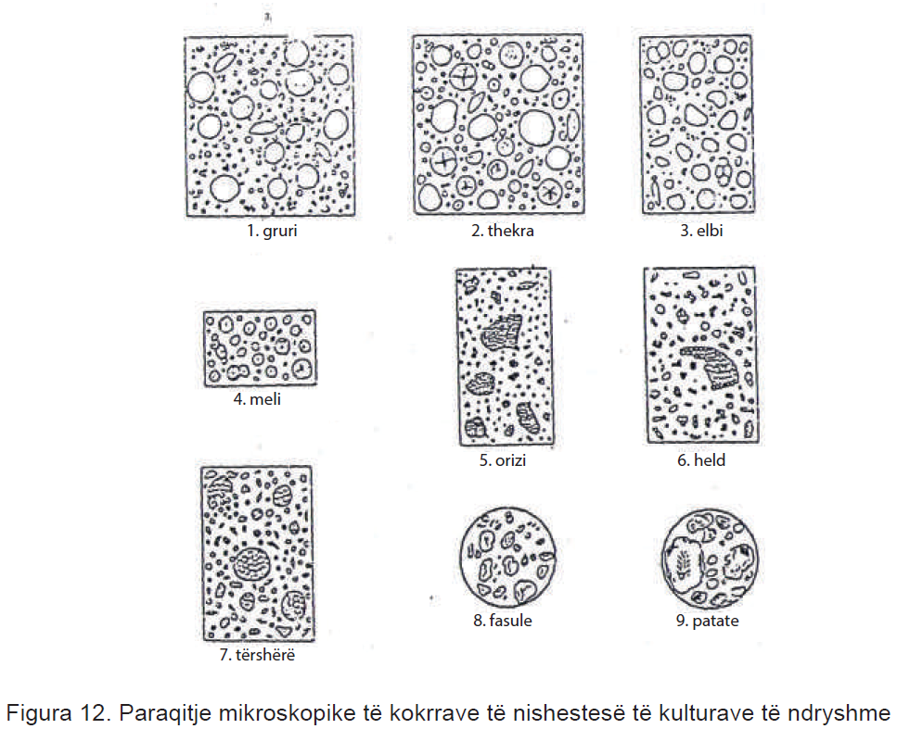

Mikrobioogjia e drithit dhe miellit
Kokrrat e drithit në kalli kanë numër shumë të vogël të mikroorganizmave, ashtu që numri i përgjithshëm i baktereve lëviz prej 1500 deri 5000, ndërsa pas korrjes me makinë për korrje edhe deri në 60000 në 1g. Ka të dhëna në lidhje me numrin e baktereve në 1g edhe deri në më tepër milionë, ndërsa numri myshqeve prej 200 deri në 2.600.000. Kushtet klimatike dhe sasia e shtresimit atmosferik gjatë vegjetacionit dhe në veçanti kushtet e korrjes, ndikojnë shumë mbi numrin dhe përbërjen e mikroflorës. Në drithin, por edhe në miell gjenden bakterie, myshqe dhe kërpudha.
Lagështia e kokrrës është faktor i rëndësishëm kështu që magazinimi i drithit me lagështi të lartë të kokrrës, mundëson shumimin e mikroorganizmave. Gjithashtu, me zmadhimin e lagështisë së drithit krijohen kushte për zhvillimin e shumë myshqeve. Nëse lagështia e kokrrës është më e lartë, aq më tepër dhe më shpejt shumohen mikroorganizmat. Me prezencë të ujit të lirë në kokërr rritet edhe më tepër shumimi i mikroorganizmave.
Gjatë kohës së magazinimit, në kokrrat e dëmtuara ose të thyera të drithit bëhet zhvillimi i mikroflorës dhe deri te prishja e kokrrave, mykjen dhe kalbjen e tyre. Nga aromat e pakëndshme të drithit më e pakëndshme është aroma që e shkaktojnë mikroorganizmat. Më vështirë largohet aroma e myshkut. Aroma e myshkut në miell është shumë i pakëndshëm dhe mielli i tillë, praktikisht është i papërdorshëm.
Humbja e freskisë së kokrrës nën ndikimin e mikroorganizmave rezulton me uljen e cilësisë teknologjike, ndërsa ndryshimet më të mëdha janë të dukshme pas vetë ngrohjes.
Roli i mikroorganizmave te vetë ngrohja dhe myku në miell, rezultojnë me humbjen e porozitetit dhe nëse nuk parandalohet në kohë mielli bëhet kompakt si baltë. Mund të ndodhë edhe acidifikimi i miellit, shkaktuar nga bakteret që prodhojnë acide, por kjo ndodh më rrallë. Nga mielli i tillë fitohet bukë me cilësi më të dobët dhe vlera ushqimore më të vogla.

Buka dhe ëmbëlsirat
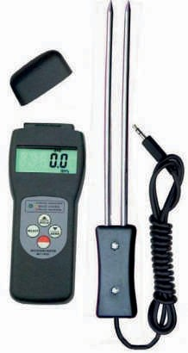
Me pjekjen nuk shkatërrohen mikroorganizmat, shumë prej tyre shumohen në brumë prej të cilave varet edhe cilësia e bukës.

Figura 13. Matësi i lagështisë për drithë
Përveç mungesa e bukës (prishja) me karakter mikrobiologjik ndodh që gjatë thyerjes së bukës të formohen penj të zgjaten që është mungesë e mesit të bukës, ndërsa paraqitet pas ruajtjes 1-2 ditë dhe ndonjëherë ndodh edhe pas disa orëve.
Prishja e bukës përveç nga Bacillus, shkaktohet edhe nga myshqet të cilat e ndryshojnë pamjen dhe shijen.

Brumëra
Edhe tek brumërat mund të ndodhë rritja e numrit të mikroorganizmave për shkak se me përpunimin e miellit ato nuk shkatërrohen. Prishja tipike e brumërave është fryrja e brumërave kur në sipërfaqen e tyre krijohen zbrazëtira. Kjo për shkak të zbërthimit të karbohidrateve nga bakteri Levans.

Analizat mikrobiologjike të të drithit dhe miellit

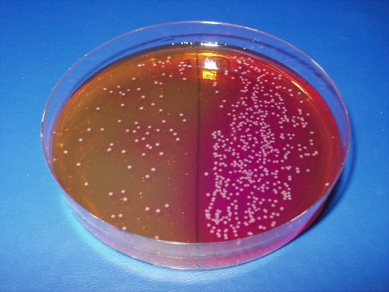
Peshohet 5-10 gr drith ose miell dhe hidhet në një gotë konike në të cilën paraprakishtë janë hedhur 50 – 90 ml ujë të sterelizuar pastaj gota tundet për 10 min dhe pastaj pasterizohet për 10 min në banjo ujore në temperaturë 75ºC.
Në këtë mënyrë përgaditet hollimi i parë 1:10 pastaj hollimi tjetër 1:100, 1:1.000, 1:10.000 etj, prej çdo hollimi hidhet nga 1 ml në tri pjata paralele të Petrit dhe mbi to shtohet teren MPA.
Pjatat inkubohen për 2-3 ditë në termostat 25 -30ºC, pastaj numërohen kolonitë që kanë mbirë, dhe duke ditur hollimin dhe numrin e tyre, përcaktohet sasia e sporeve për 1 gr drith ose miell.
Kur në 1 gr produkt ka deri në 200 spore, produkti konsiderohet me infektim normal, kur ka 100-1000 spore e më tepër ai konsiderohet me infektim shumë të lartë.

Pyetje:
      - Çfarë paraqet mielli dhe cilat janë karakteristikat e tij?
      - Sipas cilës komponentë përcaktohen llojet e miellit?
      - Si klasifikohet mielli sipas përmbajtjes së hirit?
      - Si kryhet marrja e provës mesatare nga mielli për analizë?
      - Çfarë paraqet vlerësimi organoleptik i miellit?
TEMA 7. ANALIZA E FRUTAVE, PERIMEVE DHE PRODHIMEVE TË TYRE

Nocioni për fruta dhe perime
Me fruta nënkuptohet frutat e llojeve të ndryshme të rajoneve tropike, subtropike dhe mesatarisht të nxehta si dhe nga bimë të vetëmbira të dedikuara për ushqimin e njerëzve.
Në grupin e frutave bëjnë pjesë: mollët, pjeshkat, dardha, luleshtrydhet, boronica, kumbullat, portokajtë, bananet, grejprfuti etj.
Nutricionet më të rëndësishme që i fusim kur hamë fruta dhe perime janë vitamina C dhe vitamina A, minerale dhe fibra.
Fruta konsiderohen produktet të cilat përdoren në ushqimin njerëzor në gjendje të freskët apo të përpunuar.
Frutat që lëshohen në treg duhet të përmbushin kushtet si vijon:
- të jetë e pjekur
- të jetë e freskët
- të mos jetë e ndotur, e lagësht dhe e kalbur
- të mos përmbajë mbetje nga përbërës për mbrojtjen e bimëve më të mëdha SLM
- të mos ketë shije të huaj dhe të pakëndshme dhe të mos përmbajë primesh të huaja
- të mos jetë e çarë, as i dëmtuar nga sëmundjet dhe dëmtuesit.
Për shkak të lëshimit në treg, frutat ndahen në tre klasa:
- Në klasin e cilësisë së lartë renditen frutat e llojeve me cilësi të lartë, të cilat nuk kanë mangësi në aspekt të vetive.
- Në klasin e parë renditen frutat e llojeve me cilësi të lartë, të cilat kanë mangësi të pakonsiderueshme në pjesën më të madhe të karakterit fizik-morfologjik, të cilat nuk ja zvogëlojnë vlerën gjatë transportit dhe ruajtjes.
- Në klasën e dytë renditen frutat të cilat kanë mangësi më të vogla për shkak të cilave nuk mund të renditen në klasën paraprake, por i plotësojnë kushtet minimale.
Perime konsiderohen frutat dhe pjesët e tjera të bimëve të kopshtit për konsum, siç janë gjethet, kokët, patatet, rrënjët, bishtajore dhe pemë, të dedikuara për ushqim në gjendje të freskët me gatim kulinar, pavarësisht se si fitohen ato në fushë të hapur, kopshte apo kulturave të ulëta, ose në një zonë të mbrojtur, d.m.th sera.
Perimet nuk guxojnë të jenë të lagura. Mund të lahen vetëm ato pjesë të perimeve të cilat gjenden nën dhe. Dheu i cili gjendet në ato pjesë hiqet para lëshimit në treg.
Për shkak të përmbajtjes së madhe të ujit 75 – 96 %, vlera energjike e frutave dhe perimeve është e vogël. Përjashtim janë lajthitë, arrat, bajamet dhe gështenjat (natyrshëm përdoren të thata) kanë përbërje të lartë të proteinave, yndyrave dhe karbohidrateve, me përjashtim të gështenjave të cilat përmbajnë pak yndyrë, por më shumë niseshte.
Nga perimet përjashtim janë legymet (fasule, bizele, borani) me përbërje të lartë të proteinave (rreth 28% dhe soja deri më 40 %)pastaj pjesa tjet;r e frutave janë të përfaqësuara në sasi shumë të vogla (1 – 2 %) dhe karbohidrateve (soja përmban edhe yndyra) përmban prej 10 deri më 15%, ndërsa në perimet prej 3 deri më 9%, veçanërisht kur janë të thata.
Rëndësia biologjike rrjedh nga begatia e veçantë e vitaminës C dhe vitaminave të grupit B, përbërje të rëndësishme të materieve minerale dhe llojllojshmërisë së mikroelementeve. Veç kësaj, lloje të caktuara të frutave dhe perimeve janë të pasura me karotine, ndërsa disa përmbajnë edhe vitaminë K dhe E.
Frutat kanë aromë dhe shije të këndshme dhe përveç përbërësve aromatik përmbajnë mjaftë sheqerna dhe acide të lira organike. Frutat dhe perimet përmbajnë numër të madh enzimash të dobishëm për organizmin e njeriut.

Përcaktimi i materies së thatë në përpunimet e frutave
Përpunimet e frutave janë me përqendrim të lartë të sheqerit. Materia e thatë e përgjithshme e përbën sasinë të përgjithshme të materies prej përbërjes së prodhimit, e cila avullon nën kushte të caktuara.
Me ndihmën e refraktometrit kryesisht përcaktohet përbërja e sheqerit, i cili në mënyrë konvencionale barazohet me mbetjet e thata në produktin. Mbetja e thatë e përcaktuar në mënyrë refraktometrike i paraqet materiet e thata të tretshme në ujë, ndërsa materia e thatë e përgjithshme fitohet kur kësaj vlere i shtohet përmbajtja e materieve të thata të patretshme.
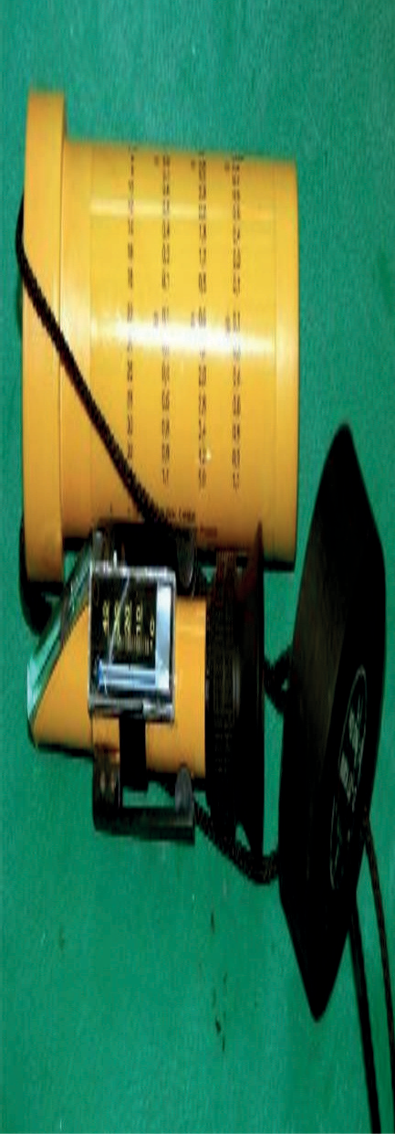
Në repartet industriale përmbajtja e mbetjes së thatë, si sheqeri kryesisht përcaktohet në mënyrë refraktometrike dhe atë me refraktometër të dorës. Ai zakonisht është i rregulluar për të matur temperaturat prej 20 ºC.

Figura 14. Refraktometri
Përcaktimi i materies së thatë në lëngun prej frutave kryhet në mënyrë refraktometrike. Kjo metodë shërben kryesisht për përcaktimin e sheqernave në tretjet e sheqerit, d.m.th përcaktim i të gjithë përbërësve të tretshëm në ujë. Testimet kryhen në lëngjet e frutave dhe shurupeve, mjaltës, prodhimeve të domateve dhe perimeve të tjera.

Përcaktimi i vlerës së pH-së
Metoda bazohet në matjen e potencialit mes dy elektrodave të zhytura në lëngun e testuar. Matja kryhet në mostra nga më të ndryshmet. Më shpesh masim nga mostra të përgatitura të freskëta p.sh. me imtësim dhe homogjenizim të ndonjë produkti (molla, specat, lëngu i gatshëm), gjatë së cilës homogjenizimin në havan porcelani, e tretim me ujë të distiluar dhe e filtrojmë. Nga materiali i fituar marrim një pjesë dhe fusim pH metër i cili është i gravuar paraprakisht me bufer prej tretjes së ngopur të klorurit të kalciumit.
Më shpesh kryejmë dy matje të njëpasnjëshme të provës së njëjtë dhe pastaj marrim mesataren aritmetike.

Procedurë për përcaktimin e acidit L-askorbik (vitamina C)
Për përcaktimin e acidit askorbik përdoret reaksioni i 2,6-р-diklorfenolindofenol me acid askorbik. Ai e oksidon acidin askorbik në dehidroaskorbik dhe reagensi kalon në leukobazën e cila është komponim pa ngjyrë. Kjo shërben si një indikator të këtij redoks reaksioni.
Kjo metodë përdoret për përcaktimin e acidit askorbik në prodhimet e frutave dhe perimeve.

Analizat mikrobiologjike të frutave dhe perimeve
Për analizë mikrobiologjike frutat dhe perimet shpërlahen me ujë për largimin e pjesëve të huaja mekanike.
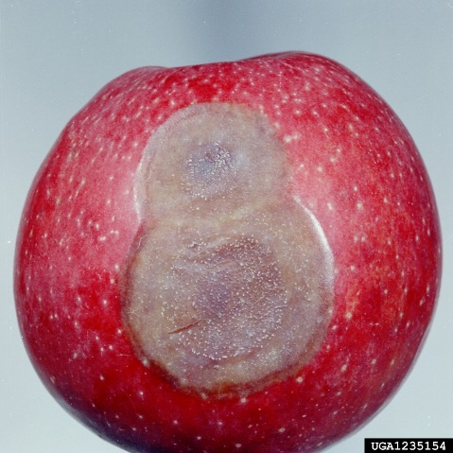
Vendi i caktuar për analizë pastrohet mirë me një tampon të njomur me alkool, pastaj me anë të një skallperi steril pritet një pkjesë e indit dhe me një ansë sterile merret materiali nga kufiri midis pjesës së vrarë dhe të shëndoshë të frutit.
Materiali përhapet në një pikë uji që është i hedhur pra mbi të një xham objekti mbajtës steril, mbulohet me xham mbulues dhe vëzhgohet me mikroskop.
Për të veçuar mikroorganizmat që shkaktojnë sëmundje pritet nga pjesa e vrarë një copë fruti ose perimi dhe shtypet me havan steril. Pastaj nga masa e bluar me ansë ose me pipetë sterile merret një pikë dhe hidhet mbi një pjatë Petri me teren të ngurtësuar.
Me anën e një shpatulle trekëndëshe shpërndahet pika nëpër pjatë.
Pjata e Petrit dhe provëza vendosen në termostat për 2-3 ditë në temperaturë 22-25ºC.
Pas inkubimit bëhet grupimi i mikroorganizmave të mbira në pjatë sipas karakteristikave kulturore.
Përgaditen preparate nga secili grup të cilat vëzhgohen në mikroskop për të përcaktuar bakteriet cilindrike me spore, koke, kërpudhat etj.
Pataj llogaritet në përqindje sasia relative e çdo grupi.
Përcaktimi i vetive parazitare të kulturave të pastra të izoluara
Me anën e një skallperi steril priten frutat ose perimet përgjysmë. Në një kristalizator ose pezofilter steril hidhet pak ujë steril ku vendosen dy shufra qelqi të shperlara me ujë dhe të përcëlluara.
Kristalizatori ose pezofiltri mbyllet me kapak dhe vendoset për disa ditë në termostat në temperatur 28-30ºC duke kontrolluar vazhdimisht gjendjen e frutave ose të perimeve të infektuara.
Në qoftëse kultura e frutave ose perimeve është parazitare ose gjysmë profite atëherë në sipërfaqen e jashtme të tyre pas një kohe do të vihen re ndryshimi i ngjyres së indeve, formimi i lëndëve ngjitëse, formimi i cipave ose i një shtrese, sepse në sipërfaqen e infektuar të frutave dhe perimeve formohet masa e qelizave të kulturave të pastra si rezultat i shumëzimit të saj.

Pyetje:
- Numëro përbërësit themelorë te frutat e freskëta, perimet dhe produktet e tyre?
- Trego cilat komponime përcaktohet gjatë analizës kimike në frutave dhe perimeve dhe produkteve të tyre?
- Bëj krahasimin e frutave dhe perimeve të freskëta me përbërjen e produkteve të tyre?
- Në cilën mënyrë përcaktohet vlera e pH-së te rutat dhe perimet e freskëta?
- Çfarë paraqet konservimi biologjik i perimeve?
- Trego cilat janë procedurat themelore për prodhimin e lëngjeve?
TEMA 8. ANALIZA E PIJEVE ALKOOLIKE

Nocioni, përbërja dhe llojet e pijeve alkoolike
Në pijet alkoolike bëjnë pjesë: rakia natyrale, pijet e nxehta alkoolike (rumi i shtëpisë, uiski, vodka, konjaku, xhini) likerët, birra, vera etj.

Rakia natyrale
Rakia natyrale është prodhim i cili fitohet me distilimin e kominës së zier nga frutat bimore dhe lëngjeve ose rrushit Ajo duhet të jetë e kthjellët, pa ngjyrë dhe të ketë aromë dhe shije të rakisë.
Sipas materieve nga të cilat fitohet rakia mund të jetë frutë, rrush dhe raki natyrale speciale.
Rakia e fituar nga frutat (kumbull, dardha, pjeshka, vishnja, qershia, ftua, fiku) përmban 30 – 55 % përqindje vëllimore të etil alkoolit. Duhet të ketë emër nga kjo frutë nga e cila është e fituar.
Rakia prej rrushi përmban 30 – 55% etil alkool. Raki të tilla janë komova, vinjak etj. Rakia speciale është prodhim i rakisë natyrale të cilës i janë shtuar aditivë të aromatizuar apo ose të ëmbëlsuar prej origjinës bimore, siç janë fruta të ndryshme, aromatike dhe bimë shëruese dhe vajrat e tyre eterike. Ajo në përmban 40-55% alkool.
Rakia komova paraqet distilimin e kominës së zier prej rrushi prej hardhive të ëmbla e cila përmban 30 – 55% alkool.
Vinjaku paraqet distilim vere i cili ka qëndruar në bute prej dushku për një kohë më të gjatë, si një element i kualitetit.
Distilimi i verës është prodhim i cili fitohet me distilimin e verës së shëndoshë me ose pa shtresime. Në përbërjen e vetë përmban prej 54 deri në 72% alkool dhe binjaku prej 38 deri 45%.
Sipas rregullores përcaktohen kushte minimale të cilat duhet të plotësojnë pijet alkoolike për përmbushjen e prodhimit kualitativ.
Rakitë prej frutave duhet të kenë emërtim sipas frutave prej të cilës janë prodhuar.
Nëse rakitë kanë emër sipas llojit të frutave, duhet të jenë të prodhuara ashtu që pjesëmarrja e atij lloji të jetë së paku 70 % dhe të tjerat 30 % të jenë nga soje të ndryshme të të njëjtit lloj.
Rakitë prej frutave: shlivovica (rakia e kumbullave), prej kajsive, e vishnjave, e dardhave dhe raki të tjera).

Vera
Vera është prodhim i fituar nga rrushi i freskët sipas procedurave të lejuara për trajtim të rrushit, rrushi i shtypur dhe shira. Vera kualitative me origjinë gjeografike është verë e prodhuar me procedurë të përcaktuar prej një soji apo më shumë të hardhisë së rrushit, me kualitete dhe karakteristika të theksuara për sojin ose për më tepër soje që është mbledhur dhe përpunuar në një nën rajon vreshtash të caktuara.

Birra
Paraqet një pije të dobët alkoolike e cila fitohet me zierje alkoolike të maltimit të prodhuar nga malti elbi, uji dhe meli.
Prodhimtaria e birrës përfshin dy faza dhe atë:
  - fitimi i maltit (mugullim dhe tharje e elbit të birrës)
  - fitimi i birrës prej maltit.
Niseshteja e elbit pjesërisht degradohet në dekstrin dhe pjesërisht përmes maltozës në glukozë, e cila pastaj transformohet, d.m.th vlon në alkool dhe dioksid i karbonit.
Kulperi në birrë shtohet si lëndë e parë ndihmëse. I jep birrës një shije të hidhur dhe erë karakteristike. Disa përbërës kulperi të birrës i japin stabilitet. Gjithashtu e zmadhojnë shkumën e birrës. Gjatë prodhimtarisë së birrës është i lejuar shfrytëzimi i acidit askorbik dhe mjete për kthjellim dhe stabilizim, nën kushte të mos ndikojnë negativisht në përbërjen kimike.
Birra mund të pasterizohet, ndërsa ngopjen me dioksid karbon mund ta kryejë vetëm prodhuesi për të cilën ka pajisje.
Në prodhimtarinë e birrës së zezë mund të përdoret maltim i pjekur, d.m.th karamel i cili fitohet nga malti dhe sheqeri. Është e ndaluar që birrës t’i shtohet alkool, mjete artificiale për ëmbëlsim dhe mjete për neutralizim.
Sot prodhohen tre lloje të birrave si vijon: e çeltë, e kaftë dhe e veçantë. Të gjitha mund të pasterizohen.
Birra e çelët prodhohet nga maltimi me së paku 10 % ekstrakt dhe përmban së paku 2,5% alkool.
Birra e kaftë prodhohet nga maltimi me së paku 12 % ekstrakt dhe përmban së paku 3 % alkool.
Birra speciale prodhohet nga maltimi me së paku 13 % ekstrakt dhe përmban së paku 3,5 % alkool.
Prodhohet edhe birrë pa alkool prej matlimi me 6,1 dhe 12% ekstrakt. Kjo birrë përmban maksimalisht 1% alkool.
Birra që është e pasterizuar gjatë kushteve normale të magazinimit duhet të mbajë kualitetin e saj, duke marrë para sysh që nga dita e prodhimit të prodhuesit: 8 ditë për birrën e çelët, 9 ditë për të kafen dhe 10 ditë për birrën speciale.
Birra e pasterizuar duhet të rruajë kualitetin e saj 45 ditë prej ditës së prodhimit nga ana e prodhuesit.
Që të mund birra të plasohet në treg, duhet t’i plotësojë kushtet si vijon:
  - të jetë e kthjellët dhe pa sedimente
  - aroma dhe shija duhet të jenë karakteristike për llojin e birrës (e çelëta ka shije kulperi, ndërsa ajo me kafe të maltit të pjekur)
  - të përmbajë së paku 0,3 % dioksid karboni
  - maltimi themelor prej të cilës është prodhuar birra duhet të përmbajë ekstrakt tek birra e çelët 10% dhe te me kafe 12%, ndërsa te birra speciale ekstrakti duhet të jetë 14%
  - pH te birra duhet të jetë prej 4 – 4,8
  - të përmbajë alkool prej 2,5 deri 4,5 dhe ekstrakt rreth 5%

Analiza organoleptike e pijeve alkoolike
Analiza e shijes e pijeve alkoolike kryhet në 15 °C drejtpërdrejtë dhe pastaj e njëjta provë tretet me ujë të freskët për pije deri më 20% alkool dhe analizohet për shijen në temperaturë prej 20 °C.
Aroma analizohet te prova e cila është e ngrohur në 50ºC dhe atë te prova origjinale dhe e njëjta e tretur me ujë deri më 20% alkool.
Analizimi i ngjyrës kryhet gjatë dritës së ditës në gotë me qelq të hollë e cila mban 200 cm³.
Marrja e provës për analizë
Mënyra e provës për analizë nga vera varet nga lloji i paketimit.
Nga butet prova merret përmes çepit apo zorrës prej gome përmes hapjes së butes. Nëse vera gjendet në cisternë merret nga maja, mesi dhe fundi i cisternës. Nëse vera është e paketuar në shishe për analizë merren së paku dy shishe. Prova e marrë e verës për analizë duhet të ruhet në temperaturë prej 15ºС.
Gjatë analizimit të kualitetit të birrës duhet të merret prova e cila paraqet vlerën mesatare të kualitetit të birrës. Për analizë merren prova të cilat varet nga numri i shisheve ose buteve të cilat janë në dispozicion. Kështu në 100 shishe të birrës për analizë merret 1 shishe. Nëse numri i shisheve është prej 100 deri 1000 për analizë merren 2 shishe dhe prej 1000 deri 10 000 merren tre shishe për analizë. Nëse numri i buteve është 2-10 prej dy buteve merren nga 0,5 dm³. Nëse numri i buteve është 11-60 prej tre buteve merren nga 0,5 dm³ dhe nëse numri është 61-68 bute merret birrë për analizë nga 4 bute.
Birra e cila merret për analiza prej buteve vendoset në shishe sterile prej 500 cm³, e cila mbyllet me tapë.
Analiza e provës duhet të kryhet menjëherë pas marrjes së saj ose më së gjati mund të ruhet deri 40 h në temperaturë 4ºC.

Komponime të cilat testohen gjatë analizës kimike të pijeve alkoolike
Metodat e analizës kimike dhe fizike me të cilat kryhet kontrolli i cilësisë së pijeve alkoolike, përfshijnë përckatimine përmbajtjes të:
    - alkoolit
    - ekstraktit
    - aciditetit të përgjithshëm të titruar
    - esteret
    - metilalkooli
    - alkoolet komplekse
    - aldehidet – metoda volumetrike
    - furfuroli
    - sheqeri
    - benzaldehidi si dhe
    - totali i acidit cianhidrik dhe
    - analiza e frekuencës së distilateve sipas Micko
    - analizimi i bollëkut sipas Wustenfeld.

Përcaktimi i përmbajtjes së alkoolit
Përmbajtja e alkoolit përcaktohet me piknometër dhe alkoolmetër.
Përcaktimi i alkoolit me piknometër bazohet mbi përcaktimin e dendësisë relative të distilatit, pa ekstrakt në temperaturë prej 20ºС krahasuar me ujin e distiluar në temperaturë prej 20^{о}С. Në bazë të dendësisë relative të fituar në këtë mënyrë nga tabelat përkatëse lexohet vlera e vërtetë e përmbajtjes së alkoolit në %.
Te pijet pa ngjyrë që nuk kanë ekstrakt, alkooli përcaktohet drejtpërdrejt me alkoolmetër me gravime prej 0,1 vol % në temperaturë prej 20^{о}С.
Te pijet që nuk kanë vetëm përzierje ujore të alkoolit, por ekziston edhe ekstrakt, patjetër të kryhet distilimi dhe fortësia të përcaktohet në distilatin e pastër. Duhet pasur kujdes se gjatë distilimit mund të ndodhë humbja e alkoolit.

Përcaktimi i përmbajtjes së ekstraktit
Parimi bazohet mbi procedurën e avullimit të drejtpërdrejtë të pijeve alkoolike në banjë uji dhe tharjen plotësuese në tharëse në temperaturë 105^{о}С deri në peshë konstante.
Ky parim zbatohet për përcaktimin e ekstraktit në pijet alkoolike me përmbajtje më të vogël të ekstraktit.
Te pijet alkoolike me përmbajtje më të madhe të ekstraktit me përcaktimi i ekstraktit kryhet nga dendësia e mbetjes pas distilimit.

Pyetje:

      - Cili është roli i metodave fizike dhe kimike gjatë analizës së pijeve alkoolike?
      - Si përcaktohet përmbajtja e alkoolit në pijet alkoolike?
      - Cilat janë karakteristikat organoleptike të birrës?
      - Përkufizo alkoolin e përgjithshëm në verërat?
      - Identifiko në cilin grup bëjnë pjesë pijet të cilat përmbajnë 25- 50% etanol?
      - Gjatë kryerjes së kontrollit me alko-test ndodh ndryshimi i ngjyrës nga portokall në të gjelbër, cili është shkaku?

TEMA 9. ANALIZA E VEZËVE, USHQIMI I KONSERVUAR DHE USHQIMI PËR FËMIJË

Vezët
Paraqesin ushqime proteinike që përmbajnë proteina me vlera më të larta ushqimore. Përmban makro dhe mikroelement, vitamina të tretshme në yndyra, ndërsa përmban dhe sasi të konsiderueshme të disa vitaminave nga grupi B, karbohidrate të lidhura ose të lira, sasi të konsiderueshme të yndyrave, për çka vlera e tij energjike është e lartë 378 kJ/1 vezë me masë mesatare 55 g. Yndyrat gjenden vetëm në të verdhën e vezës. Për shkak se 1/3 e masës së yndyrave paraqesin fosfolipide, prej tyre buron vetia e shprehur emulgatorë e të verdhës së vezës, e cila për këtë shkak është përbërës universal i produkteve të gatshme dhe në veçanti të ëmbëlsirave.
Për shkak të tretjes së mirë dhe vetive më të mira organoleptike më së shumti vlerësohet veza e pulës. Në qarkullim del si vezë pa shenjë të veçantë vetë nënkuptohet se është vezë pule.

Struktura e vezëve
Forma e një topi të zgjatur me një fund të zgjatur të theksuar, ndërsa pjesa tjetër është e shtypur. Masa mesatare e vezës së pulës është 55 g prej të cilave 12% i takojnë lëvozhgës, ndërsa 60% të bardhës së vezës.
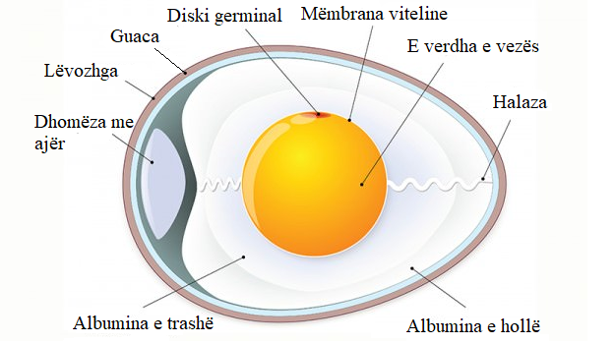
Figura 18 Struktura e vezës
Lëvozhga është e fortë, e tejdukshme, nga jashtë është e mbuluar me shtresë proteinike si shkumë kutikula. Membrana e dyfishtë është shtresa e sipërme e cila fuqishëm mbështetet për lëvozhgën, ndërsa shtresa tjetër e mbështjell të bardhën.
Dhomëza ajrore gjendet në pjesën e shtypur të vezës, ndërsa gjatë qëndrimit të vezës zbërthehet përbërja e saj, ndërsa gazrat të cilat lirohen prekin në dhomëzën dhe ajo vazhdimisht zmadhohet.
Për këtë shkak, me madhësinë e saj (lartësi dhe diametër) përcaktohet sa e freskët është veza, membrana transparente vitelinike ndërmjet të bardhës dhe të verdhës.
Anët e saj të skajshme janë në formë të perit të dredhur spiral nga ana e shtypur kah ajo e zgjatur e vezës nëpër shtresën e dendur të, të bardhës (halazi). Ato e forcojnë të verdhën në mes të, të bardhës, e cila për shkak të përmbajtjes së lartë të yndyrave dhe dendësisë më të vogël yndyrore të së bardhës, do të lëvizte sipër drejt lëvozhgës.
Embrioni ka formën e njollës së ndritshme (3 - 4 mm) dhe ndodhet në mesin e njërës anë horizontale të vezës, nën membranën vitelina.
Në vezët e ngjizura gjatë inkubacionit pastaj kalon në embrion dhe në këtë pjesë paraqitet e a.q. “unaza e përgjakur”.
E bardha paraqet tretje koloide e proteinave në ujë.
E verdha përmban më pak ujë dhe dukshëm më shumë proteina, materie minerale dhe në veçanti yndyra.
Më shumë se 1/3 e yndyrave janë fosfolipide prej të cilave buron vetia emulgatorë e të verdhës.
Përveç makroelementëve të zakonshëm, e verdha përmban edhe mikro element Cu, Mn, Zn, Se, Fe, ndërsa sasitë varen nga ushqimi i kafshës. E verdha si edhe e bardha është deficitare me Ca dhe raporti Ca/P edhe në të është i pamjaftueshëm.
E verdha përmban vitaminën A, pastaj D dhe E- sasi të konsiderueshme të vitaminës B₁, Vitaminës H dhe acidit pantotenik dhe sasi më të vogla provitamine A (prej nga vjen ngjyra e verdhë e të vezës), por edhe nga pigmente tjera. Përmbajtja e pigmenteve, me këtë edhe intensiteti i ngjyrës, varet gjithashtu edhe nga ushqimi i shpendëve.
Nga proteinat e bardha më të përfaqësuara janë ovoalbumina me 69%, koalbumin me 8.5%, ovoglobulin 7%, ovomukoid 12% etj.
Përmbajtja e aminoacideve esenciale janë të balancuara dhe shërbejnë për krahasim gjatë përllogaritjes së indikatorëve të vlerës ushqimore të, të gjitha proteinave tjera.

Higjiena e ushqimit
Vezët paraqesin bazë ideale për shumimin e mikroorganizmave, qoftë të jenë të kontaminuar në mënyrë primare ose sekondare.
Lëvozhga e vezës duhet të jetë e pastër, e lëmuar dhe mat, por e shndritshme. Gjatë thyerjes së vezës e verdha duhet qartë të ndahet nga e bardha me formë të theksuar prej të cilës përhapet aromë e këndshme. Vezë e prishur ka aromë të pakëndshme të hidroksidit të squfurit.

Analiza optike e vezës (ovoskopia)
Është analizë e vezës e ndriçuar me rreze të fuqishme drite, me çka veza duhet të jetë e kthjellët dhe e tejdukshme. Prezenca e njollës sugjeron se veza është e prishur ose se po zhvillohet embrion.

Përcaktimi i vjetërsisë së vezës me ndihmën e peshës specifike
Me ndihmën e 12% tretje të natrium kloridit përcaktohet vjetërsia e vezës në mënyrën si vijon (figurë):
  - vezë e vjetër një ditë bie në fund me majën e kthyer për poshtë
  - vezë e vjetër deri në tre ditë do të rrijë pezull në mes të enës me majën e kthyer për poshtë
  - vezë më e vjetër se katër ditë do të notojë në sipërfaqen e majës të kthyer për poshtë
  - veza më e vjetër se 15 ditë do të notojë në sipërfaqe me bosht të vendosur në mënyrë horizontale.
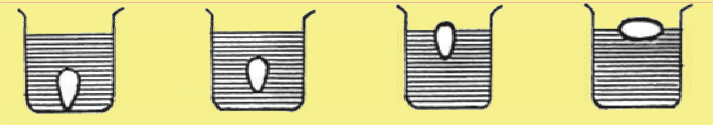
Figura . Përcaktimi i vjetërsisë së vezës

Analiza mikrobiologjike
Salmonella është bakteri patogjen më i rëndësishëm i izoluar nga veza dhe shkaktar i shpeshtë i salmonelozës të njerëzit të cilët konsumojnë ushqim të kontaminuar.
Vezët në lëvozhgë mund të jenë bartës të mikroorganizmave të cilat shkaktojnë toksifikime alimentare - të kuqe (baktere të llojit të salmonelës), ndërsa vezët e lëngshme dhe vezët pluhur, kanë domethënie të madhe epidemiologjike, për shkak se mund të përmbajnë edhe shumë mikroorganizma tjerë patogjen. Ato mund ta kontaminojnë vezën fillimisht, nëse burojnë nga organizmi i shpezëve ose në mënyrë sekondare nëse burojnë nga organizmi i njeriut ose nga rrethina (Salmonella, Shigella, Staphyloсоссus etj.). Prandaj, nevojiten masa higjienike gjatë ruajtjes së vezëve të lëngshme dhe vezëve pluhur, përpunimi i tyre termik, respektivisht ndalimi i përdorimit të vezës në gjendje të papërpunuar.

Ushqimi në konserva
Konservat me mish janë produkte të cilat fitohen me sterilizim dhe mbyllje hermetike në kuti kanoçe me mish të përgatitur me shtesa.
Konservimi mund të kryhet me të gjitha llojet e mishit, përpunime dhe produkte tjera ushqimore shtazore.
Konservat e përgatitura mirë kanë afat skadimi praktikisht të pakufizuar. Me qëndrimin më të gjatë nuk humbet cilësia, por vetëm nëse ruhen në vende të errëta të ftohta dhe të thata.
Higjiena e konservave
Analiza e jashtme e konservës përbëhet nga analiza e deklaratës së produktit, i përmban të gjitha të dhënat e nevojshme për produktin, nëse ambalazhimi është i dëmtuar dhe nëse ekziston bombazhë në konservë (fryrje).
Fryrja mund të shkaktohet nga agjensa mikrobiologjik, kimik ose fizik. Në veresi të shkaktarit, fryrja mund të jetë e vërtetë (biologjike ose kimike) dhe e rrejshme (fizike).
Fryrja biologjike shkaktohet si rezultat i prezencës së gazrave e krijuar me zbërthimin e përmbajtjes së konservës në prezencë të mikroorganizmave.
Fryrja kimike shkaktohet si rezultat i grumbullimit të hidrogjenit i cili është rezultat i ndërveprimit të përmbajtjes acidike me kallajin ose konservën. Fryrja kimike e konservave të mishit ndodh shumë rrallë. Zakonisht paraqitet te konservat në të cilat ka fruta ose perime të cilat kanë shkallë të lartë acidike.
Fryrja fizike shkaktohet për shkak të dëmtimit mekanik të konservës ose si rezultat i vëllimit të rritur të përmbajtjes (gjatë ngrirjes).
Vërtetimi i fryrjes së vërtetë realizohet shumë thjeshtë me fundosjen e konservës në enë uji dhe hapjen e kapakut nën ujë, nëse krijohen flluska ajri, respektivisht lirimi i gazit nga konserva, do të thotë se bëhet fjalë për fryrje të vërtetë. Fryrja e vërtetë vërtetohet edhe me vendosjen e konservës në termostat në 37ºC gjatë 5-7 ditë. Nëse pas kësaj periudhe zmadhohet fryrja do të thotë se bëhet fjalë për fryrje të vërtetë, ndërsa nëse nuk ka ndryshime do të thotë se bëhet fjalë për fryrje të rrejshme.
Për analizë mikrobiologjike merret dhe dorëzohet ekzemplar origjinal dhe i pahapur i konservës për analizë dhe analizohet në pajtim me dispozitat e rregullores për rregullsi mikrobiologjike për këtë lloj të produktit.

Ushqimi për foshnja të sapolindura
Ushqimi te foshnjat e porsalindura mund të jetë natyrore, artificiale dhe e përzier.

Ushqimi natyror
Paraqet ushqimin e vetëm të foshnjave pas lindjes së tyre dhe është qumështi human (qumështi i nënës). Nëse nëna nuk ka mjaftueshëm qumësht zëvendësohet me qumësht lope, për shkak se paraqet lloj të ushqimit artificial dhe mënyrë më të mirë për zëvendësimin e qumështit human.
Qumështi human është produkt ushqimor në formë të tretjes koloide që përbëhet nga uji, karbohidratet, yndyrat, proteinat, vitamina, materie minerale dhe fermente si dhe është produkt i gjëndrës qumështore.
Në ushqimin artificial, përveç qumështit të lopës, bëjnë pjesë edhe pureja e qumështit. Pureja e qumështit gatuhet nga qumështi të cilit i shtohet 4-8% sheqer dhe 7% produkte të llojit: biskota, griz, bukë e pjekur, miell i cili nuk përmban gluten etj. Pureja e qumështit ka shije të ëmbël, vlerë të lartë energjike, përmbajnë vitamina të kompleksit B dhe duhet të konsumohen një herë në ditë.

Qumështi pluhur, mish, vezët, perimet, frutat, produktet e drithit etj.

Metodat e analizës kimike dhe fizike
Përcaktimi i ujit me tharje nën presion normal
Uji përcaktohet me tharjen e pjesës së nxjerrë nën presion normal deri në masë konstante. Metoda zbatohet si kakao produkt - produkte të ngjashme me çokollatën, krem - produkte, produkte karamele, përveç zhele, llokume dhe karamele gome, keks dhe produkte të ngjashme me keksin dhe ëmbëlsirat.
Në enën për matje, matet rëra dhe së bashku me shkopin prej qelqi thahet në tharëse 4 h në temperaturë prej 103 deri në 105ºC. Pas tharjes ena mbulohet, ftohet 45minuta në eksikator dhe matet, me saktësi prej ± 0,1 mg. Shtohet provë e imtësuar dhe përsëri matet me saktësi të njëjtë. Prova nga shkopi i qelqtë përzihet me rërë dhe shkopi shtohet në enë. Ena me provën thahet e zbuluar 4 h në temperaturë prej 103 deri në 105ºC. Pas tharjes ena mbyllet, ftohet në eksikator 45 minuta dhe matet.
Procedura e tharjes përsëritet derisa dallimi ndërmjet dy matjeve të mos jetë më së shumti se 0,1%. Sasia e ujit shprehet në përqindje.
Pyetje:
        - Çfarë paraqet bombazha (fryrja)?
        - Si quhet bombazhi (fryrja) e cila është rezultat i procesit ndërmjet acideve organike dhe metanolit dhe çfarë ndahet në atë rast?
        - Çfarë përfshin analiza organoleptike e vezës?
        - Çfarë na sugjeron aroma e hidroksidit të squfurit nga veza?
        - Sqaro si kryhet përcaktimi i vjetërsisë së vezës.
        - Zgjidh mënyrën me të cilën frutat do të ruajnë fortësinë dhe ngjyrën e ndritshme.
        - Sqaro nocionin e frutave të ëmbëlsuara.
FJALORI
A
Aditivë – Aditivët janë substanca të cilat (pa marrë parasysh vlerën e tyre ushqimore përdoren si lëndë ushqimore) shtohen në produktet ushqimore në përqendrime të ulë- ta, rritjen e afatit të kohëzgjatjes së tyre, përmirësimi i shijes së tyre, aroma, pamja dhe konsistenca (respektivisht vetitë organoleptike)
Aminoacidet – Acide karboksile që përmbajnë amino grup si substituent në vargun anësor
Antioksidues – Antioksiduesit janë komponime të cilat parandalojnë ndryshimet ok- siduese të produktet ushqimore, si dhe te produktet të cilat i përmbajnë ato.

B
Baza – Tretje hidrokside Në këto tretje pH vlera është më e lartë nga ajo në ujë të pastër në temperaturë të njëjtë. Nëse dallimi ndërmjet dy vlerave është e vogël, baza e dobët, ndërsa dallimi është i madh, baza është e fuqishme.
Bazik mjedis – Mjedisi (sipas rregullit, tretja) në të cilën pH vlera është më e lartë nga ajo në ujë të pastër në temperaturë të njëjtë.

D
Detergjent – Substanca (zakonisht derivat i acideve të larta yndyrore) në njësitë e të cilave pjesa e hidroksidit të karbonit nuk është polar, ndërsa grupi i lidhur për të është polare Si rezultat i ndërtimeve të tilla të grimcave, detergjentet janë aktive në sipërfaqe Distilimi – Procedurë për ndarje gjatë së cilës lëngu avullon dhe pastaj me ftohje
përsëri shtohet.

E
Ekstraktim – Procedurë për ndarjen e përzierjeve në atë mënyrë që një nga për- bërësit e përzierjes “nxirret” në tretjen në e cila ajo tretet mirë.
Emulsion – Sistem i lëngshëm i rrjedhshëm i disperzuar në të cilin faza e disperzu- ar është në gjendje agregate të lëngshme
Enzima – Biokatalizatorë, katalizatorë që shpejtojnë disa nga proceset në organiz- mat e gjalla, por edhe në sisteme tjera (nëse janë nxjerrë nga organizmat) enzima dhe proteina

F
faza e disperzuar – Faza pjesët e së cilës janë disperzuar nëpër mjedisin e disperzuar
Formula – Shënim simbolik i përbërjes së grimcës me më tepër atome ose substan- cë e formuar nga grimca të tilla.

H
Hidratimi – Procesi i lidhjes së molekulave të ujit me grimcat e substancës që hidraton
I
Indikatorë – Substanca që tregojnë çfarë është mjedisi (acidik, neutral ose bazë) me ndryshimin e ngjyrës së saj Secili indikator ka rajon të veçantë të pH-së gjatë së cilit kri- johen ndryshime në ngjyrë.
Indikatori i hidrogjenit – Logaritmi dekade negative nga vlera e përqendrimit të jo- neve të hidrogjenit. Kjo sasi shënohet me pH
Inhibues – Substanca prezenca e të cilave në reaksionet kimike e ngadalëson zhvi- llimin e reaksionit. Në një masë, inhibuesiit janë e kundërta e katalizatorëve.

K
Koagulimi – Mpiksja, respektivisht verbimi i grimcave koloide. Grimcat e verbuara pastaj stivojnë (ose siç thuhet ndryshe sedimentojnë).
Konservuesit – respektivisht antiseptikët janë substanca të cilat shtohen në ushqim, të ndalohet ose ngadalësohet shumimi i mikroorganizmave dhe ato kanë veprim të shprehur baktericid ose antifermentues.

L
Lipidet – janë grup i madh i substancave natyrore organike të bashkëdyzimeve të ndryshme të cilat ndërmjet veti dallohen si për nga vetitë kimike, struktura, ashtu edhe për nga vetitë fizike dhe fiziologjike.

M
Mjete oksiduese – Substancë që mund të oksidojë ndonjë substancë tjetër të pra- nishme me çka vetë reduktohet.
Mjete për ëmbëltim – kuptohet se bëhet fjalë për aditivë të cilët paraqesin këmbim për sheqerin dhe ëmbëltues artificial, me të cilët krijohet ose plotësohet shija e ëmbël e produkteve ushqimore të cilave u është shtuar, me çka nuk ndikon dukshëm mbi ve- titë tjera të produktit.
Monometër – Substancë njësitë e së cilës lidhen në polimer. Quhen monomer, respektivisht monomerë e jo mbonomer ose monbmerë.

N
Ndotës – ndotës (polutatë) i konsiderojmë substancat të cilat, me prezencën e tyre ndikojnë dëmshëm (nga pikpamja shëndetësoore, estetike ose ekonomike) mbi po- pullatën, duke lënë pasoja afatgjata.
Neutralizimi – Proces i lidhjes së joneve të hidrogjenit dhe joneve hidrokside me çka formohen molekula të ujit. Mund të përkufizohet edhe si reaksion ndërmjet acidit dhe bazës në kuptimin areunik një sistemi të caktuar dhe vëllimi i përgjithshëm i sistemit.

P
Përqendrimi – raporti ndërmjet ndonjë madhësie (sasi, masë, vëllim, numër i një- sive) që kanë të bëjnë me substancë të caktuar dhe vëllimi i përgjithshëm i sistemit. Përqendrimi çdo herë lidhet me një substancë të caktuar. Në varësi të madhësisë e cila përkufizohet, dallojmë përqendrime sasiore, të masës, vëllimit ose numrit. Ky termin nuk guxon të përdoret për mënyra tjera të shprehjes së qëndrimit ose për shprehjen e përmbajtjes së një substance të dhënë në një sistem.
Përqendrimi i masës – Raporti ndërmjet masës të një nga konstituentëve dhe
Përqendrimi i vëllimit – Raporti ndërmjet vëllimit të një substance dhe vëllimi për- gjithshëm i sistemit në të cilin gjendet kjo substancë Përveç indikatorëve të tillë (acidik dhe bazik) ekzistojnë edhe lloje tjera të indikatorëve
Përzierje – Sistem i përbërë nga më tepër përbërës që mund të ndahen me ndon- jë nga metodat fizike për ndarje. Përzierjet mund të jenë homogjene ose heterogjene.
pH – Emri tjetër më i zakonshëm (shenjë) për indikator të hidrogjenit.
Pjesëmarrja e masës – Raporti ndërmjet masës së një konstituenti të një sistemi të caktuar dhe masa e përgjithshme e sistemit.
Pjesëmarrja e vëllimit – raporti ndërmjet vëllimit të një substance dhe shuma e vëlli- mit të, të gjitha substancave që e përbëjnë sistemin, por atëherë kur ato janë të pastra. Pjesëmarrja vëllimore e një përbërësi në sistem nuk është çdo herë e njëjtë me përqen- drimin vëllimor të asaj substance
Polimerë – Substanca të formuara me lidhjen e numrit të madh të njësive nga një monomer.
Produkt jonik i ujit – Produkt i vlerave numerike të përqendrimeve të shumuara të joneve të hidrogjenit dhe joneve hidrokside në ujë ose në tretje ujore. Ekziston edhe përkufizim më i saktë për produktet jonike të ujit. Vlera e produkteve jonike të ujit në masë të madhe varet nga temperatura.
Pufer – Kombinimi i substancave prezenca e të cilave në një sistem të caktuar e mban edhe përskaj shtimit të acidit të fuqishëm ose bazës së fuqishme vlera e pH të rrafsh relativisht të qëndrueshëm.

S
Saponifikimi – Proces i zbërthimit të sapunëve nën ndikimin e bazave të fuqishme.
Sapun – Kripë natriumi ose kaliumi e ndonjë acidi të lartë yndyror.
Sinergjentë – Sinergjentë të antioksiduesve janë aditivë të cilët nën kushte përkatë- se e përshpejtojnë veprimin antioksidues të antioksiduesve.
Sistemi i disperzuar – Sistem në të cilin ka të paktën dy substanca (ose dy faza të ndryshme) prej të cilave njëra quhet mjedis i disperzuar me çka grimcat e substan- cës tjetër janë shpërndarë (respektivisht janë disperzuar) nëpër mjedisin e disperzuar. Substanca grimcat e së cilës janë disperzuar quhet substancë e disperzuar. Nëse bëhet fjalë për dy faza, nëpër mjedis të disperzuar, disperzojnë pjesë të fazës tjetër (respekti- visht fazave tjera) Faza pjesët e së cilës janë disperzuar quhet fazë e disperzuar
Substanca – Formën e materies që e ka një përbërje e caktuar dhe veti të caktu- ara (në kushte të caktuara) siç është dendësia, ngjyra etj. Nuk duhet të quhet (dhe sh- kruhet) substancë.
Substanca aktive sipërfaqësore – Substanca njësitë ndërtuese të së cilës kanë një pjesë polare dhe një pjesë jo polare dhe prandaj mund të atsorbojnë në kufirin ndërm- jet dy fazave prej të cilave njëra është polare (p.sh., uji ose mjedisi ujor), ndërsa tjetra është jo polare (p.sh. vaji). Në substanca aktive sipërfaqësore bëjnë pjesë detergjentet, ndërsa në kategorinë e njëjtë mund t’i fusim edhe sapunët.
Substanca e tretur – Konstituent i tretjes grimcat e të cilit janë shpërndarë në tretje.
Substancë e disperzuar – Substanca grimcat e së cilës dispergojnë nëpër mjedi- sin e disperzuar.
Susenzion – Sistem me disperzim të ashpër në të cilin mjedisi i disperzuar është i lëngshëm, ndërsa faza e disperzuar është e fortë.

T
Tindalov Efekti – Efekt i shpërndarjes së dritës nga grimca të sistemeve koloide të disperzuara.
Tretës – Konstituenti i tretësit nëpër të cilin janë shpërndarë grimcat e substancës së tretur. Tretës konsiderohet përzierje ose substanca që tretja e ka në sasi të madhe ose ajo e cila kur është e pastër ka gjendje të njëjtë agregate si tretja e formuar.
Tretje – Sistem homogjen i tretjes dhe substancë e tretur (ose më tepër substanca të tretura). Tretjet mund të jenë të rrjedhshme ose të forta, ndërsa në rastin e gazrave bëhet fjalë për përzierje gazrash.
Tym – Sistem me disperzim të ashpër (aerokripëra) në të cilin mjedisi i disperzuar është i gaztë, ndërsa faza e disperzuar është e fortë.

V
Vitamina – bashkëdyzime shumë të rëndësishme të cilat në sasi shumë të vogla ne- vojiten për rritje, zhvillim dhe mirëmbajtjen e organizmit të njeriut dhe kafshëve

Y
Yndyrat – paraqesin përzierje natyrore nga më tepër bashkëdyzime në të cilat kom- ponentë themelor
janë ester të ndryshëm ndërmjet glicerolit dhe acideve yndyrore të larta.

